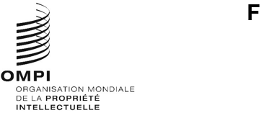
A/68/7
Original : anglais
DATE : 15 juin 2026
Assemblées des États membres de l’OMPI
Soixante-huitième série de réunions
Genève, 7 – 15 juillet 2026
Rapport sur l’assistance et l’appui au secteur de l’innovation et de la créativité et au système de la propriété intellectuelle de l’Ukraine
établi par le Secrétariat

1. Résumé 4

1.1. Introduction 4

1.2. Résumé 4

2. Évaluation de l’impact de la guerre sur le secteur et l’écosystème de l’innovation et de la créativité en Ukraine 6

2.1. Résumé 6

2.2. Méthodologie 8

2.3. secteur et écosystème de l’innovation et de la création 9
2.3.1. Élaboration des politiques 9
2.3.2. Parties prenantes responsables de la protection et du respect de la propriété intellectuelle 10
2.3.3. Cadre d’appui à l’innovation et entreprises innovantes 13
2.3.4. Établissements d’enseignement et de recherche 15
2.3.5. Centres d’appui à la technologie et à l’innovation (CATI) 18
2.3.6. Secteur de la création 19

2.4. Analyse des performances de l’Ukraine en matière d’innovation dans le cadre de l’indice mondial de l’innovation 20
2.4.1. Classement général et position par groupe de revenu 20
2.4.2. Indice mondial de l’innovation 2026 – Tendances par indicateurs sélectionnés 22

2.5. Tendances en matière de dêpot et d’enregistrement de droits de propriété intellectuelle 27
2.5.1. Dépôts et enregistrements nationaux 27
2.5.2. Dépôts internationaux 29

3. Assistance et appui de l’OMPI au secteur de l’innovation et de la créativité et au système de la propriété intellectuelle de l’Ukraine 32

3.1. Mise en œuvre du mémorandum d’accord entre l’OMPI et le Ministère de l’économie de l’Ukraine sur la cooperation dans le domaine de la propriété intellectuelle 33

3.2. Aide à l’élaboration de la stratégie nationle de propriété intellectuelle 33

3.3. Acte de Genève de l’Arrangement de Lisbonne 34

3.4. Soutien à l’amélioration des connaissances et des compétences 34
3.4.1. Académie de l’OMPI – Académie de la propriété intellectuelle de l’Ukraine 34
3.4.2. Collaboration dans le cadre d’autres programmes de l’Académie de l’OMPI 35
3.4.3. Soutien au système judiciaire 35
3.4.4. Autres actions: 36

3.5. Appui aux innovateurs, créateurs, PME, universités et instituts de recherche 36
3.5.1. Réseau de Centres d’appui à la technologie et à l’innovation (CATI) 36
3.5.2. Outils d’appui aux PME et aux start-up 37
3.5.3. Accès à l’information et aux technologies 37
3.5.4. Gestion de la propriété intellectuelle dans les parcs technologiques 38
3.5.5. Gestion du droit d’auteur 38
3.5.6. Consortium pour des livres accessibles (ABC) 38
3.5.7. Projet du CDIP intitulé “Renforcement des capacités des offices nationaux de propriété intellectuelle en temps de crise” 38

4. Accès aux services de propriété intellectuelle de l’OMPI et mesures prises pour garantir que les publications sur les ressources et les plateformes de l’OMPI respectent les principes de souveraineté, d’indépendance et d’intégrité territoriale de l’Ukraine. 39

4.1 Traité de coopération en matière de brevets (PCT) 39

4.2 Système de Madrid 40

4.3 Système de La Haye 40

4.4 Arbitrage et médiation 40

4.5 Mesures prises pour faire en sorte que les publications sur les ressources et les plateformes de l’OMPI respectent les principes de souveraineté, d’indépendance et d’intégrité territoriale de l’Ukraine à l’intérieur de ses frontières internationalement reconnues 41

5. Conclusions 41

1. Résumé

1.1. Introduction
- À la soixante-cinquième série de réunions des assemblées des États membres de l’Organisation Mondiale de la Propriété Intellectuelle (OMPI), tenue du 9 au 17 juillet 2024, les États membres ont rappelé leur “décisions relatives à l’assistance et à l’appui au secteur de l’innovation et de la créativité et au système de la propriété intellectuelle de l’Ukraine figurant dans les documents A/63/10 et A/64/14” et ont pris note du Rapport sur l’assistance et l’appui au secteur de l’innovation et de la créativité et au système de la propriété intellectuelle de l’Ukraine (figurant dans le document A/65/7) et des “effets négatifs persistants de la guerre en cours sur le secteur de l’innovation et de la créativité et sur le système de la propriété intellectuelle de l’Ukraine”. Les assemblées de l’OMPI, chacune pour ce qui la concerne, ont demandé au Bureau international :
“a) de poursuivre sa coopération étroite avec l’Ukraine afin de garantir son assistance et son appui constants aux créateurs, aux innovateurs et aux membres de la communauté de la propriété intellectuelle, en s’attachant à atténuer les effets négatifs de la guerre et à reconstruire un écosystème innovant et créatif en Ukraine qui profite à toutes les parties prenantes et renforce l’économie du pays; et
“b) de fournir une évaluation actualisée des répercussions à moyen et long terme de la guerre sur le secteur et l’écosystème de l’innovation et de la créativité en Ukraine;
“c) de prendre des mesures pour faire en sorte que les publications sur les ressources et les plateformes de l’OMPI respectent les principes de souveraineté, d’indépendance et d’intégrité territoriale de l’Ukraine à l’intérieur de ses frontières internationalement reconnues; et
“d) de rendre compte de la mise en œuvre de la présente décision et d’autres activités pertinentes lors des assemblées de l’OMPI de 2025, et chaque année par la suite.”
- Ce document constitue le rapport présenté aux assemblées conformément au point d) ci-dessus, et couvre la période allant de juillet 2025 à juin 2026.

1.2. Résumé
- Pour donner suite à la demande des États membres, le Bureau international, en étroite coopération et concertation avec l’Ukraine, a continué de fournir une assistance et un appui au secteur de l’innovation et de la créativité et au système de la propriété intellectuelle de l’Ukraine. Cet appui s’inscrivait dans le cadre de la mise en œuvre du mémorandum d’accord entre l’OMPI et le Ministère de l’économie de l’Ukraine sur la coopération dans le domaine de la propriété intellectuelle, signé en juillet 2025.
- Depuis les dernières assemblées, le Bureau international a tenu plus de 30 réunions en ligne et en personne, auxquelles ont participé des parties prenantes gouvernementales et d’autres parties prenantes concernées de l’Ukraine, notamment le Ministère de l’économie, de l’environnement et de l’agriculture de l’Ukraine, l’Office national ukrainien de la propriété intellectuelle et des innovations (UANIPIO). Ces consultations continues ont permis au Bureau international d’adapter l’appui et l’assistance qu’il apporte en fonction de l’évolution des besoins du pays et à la situation sur le terrain.
- Pour donner suite à la demande des États membres, le Bureau international a réalisé une évaluation des effets de la guerre sur le secteur et l’écosystème de l’innovation et de la créativité en Ukraine en menant des consultations ciblées avec les parties prenantes concernées à différents niveaux au moyen de questionnaires, d’entretiens, de recherches documentaires et d’analyses de données.
- D’après les résultats de cette évaluation, la guerre continue d’avoir des répercussions graves et de plus en plus structurelles sur le secteur et l’écosystème de l’innovation et de la créativité de l’Ukraine. La plupart des répercussions observées décrites dans les rapports présentés aux assemblées de l’OMPI, figurant dans les documents A/64/8, A/65/7 et A/66/8 persistent, voire se sont accentuées, et causent de plus en plus de dommages à l’écosystème de l’innovation et de la création. Dans le même temps, les institutions et les parties prenantes ukrainiennes ont fait preuve d’une résilience remarquable en maintenant leurs fonctions essentielles et, dans certains cas, en élargissant leurs services et en adaptant leurs activités malgré une pression extraordinaire.
- Il ressort des rapports internationaux établis par l’Organisation des Nations Unies pour l’éducation, la science et la culture (UNESCO), l’Organisation internationale du Travail (OIT), l’Union internationale des télécommunications (UIT), la Commission économique des Nations Unies pour l’Europe (CEE), l’Organisation de coopération et de développement économiques (OCDE), la Banque mondiale, l’Union européenne (UE) et d’autres organisations internationales au cours de la période considérée que les écosystèmes ukrainiens de l’innovation, de la science, du numérique et de la création passent progressivement de la résilience en situation d’urgence liée à la guerre à une transformation axée sur la reconstruction. Si les contraintes structurelles demeurent importantes, notamment en matière de capital humain, d’infrastructures et de financement, l’orientation politique met de plus en plus l’accent sur le redressement institutionnel, l’intégration à l’UE et la reconstruction axée sur l’innovation en tant que piliers fondamentaux de la trajectoire de développement à long terme de l’Ukraine.
- En 2024, une tendance à la baisse a été enregistrée pour les dépôts nationaux de demandes de titres de propriété intellectuelle, tandis que des signes de résilience ont été observés pour les demandes de modèles d’utilité, qui ont maintenu une croissance positive. En 2025, la résilience du système s’est de nouveau confirmée par la poursuite de l’augmentation du nombre de dépôts internationaux. Dans les deux cas, les dépôts émanant de déposants domiciliés en Ukraine (demandes de résidents) ont fait preuve d’une plus grande résilience que ceux des non-résidents.
- Le Bureau international a continué d’assurer des ressources financières et humaines suffisantes dans le cadre du programme de travail et budget approuvé aux fins de la mise en œuvre de l’assistance technique et juridique, du renforcement des capacités et d’autres projets et activités pour l’Ukraine, le cas échéant et selon que de besoin, en vue du rétablissement et de la reconstruction du secteur et de l’écosystème de la propriété intellectuelle de l’Ukraine.
- Il a également continué de prendre des mesures pour faire en sorte que les publications sur les ressources et les plateformes de l’OMPI respectent les principes de souveraineté, d’indépendance et d’intégrité territoriale de l’Ukraine à l’intérieur de ses frontières internationalement reconnues.
- Le Bureau international demeure résolu à continuer de coopérer étroitement avec l’Ukraine pour faire en sorte que son appui et son assistance continus apportent des avantages concrets aux créateurs, aux innovateurs et aux membres de la communauté de la propriété intellectuelle et aient un impact tangible sur eux, tout en s’attachant à atténuer les effets négatifs de la guerre et à reconstruire en Ukraine un écosystème de l’innovation et de la création qui profite à toutes les parties prenantes et qui renforce l’économie du pays.

2. Évaluation de l’impact de la guerre sur le secteur et l’écosystème de l’innovation et de la créativité en Ukraine

2.1. Résumé
- Ces quatre années de guerre continuent d’avoir de profondes répercussions sociales, humanitaires et économiques sur l’Ukraine. Le rapport “Ukraine – Fifth Rapid Damage and Needs Assessment” (Ukraine – Cinquième évaluation rapide des dommages et des besoins, ci-après dénommé Cinquième évaluation rapide) publié par la Banque mondiale en février 2026 et couvrant la période de février 2022 à décembre 2025, contient des estimations actualisées des dommages et des pertes, ainsi que des besoins en matière de relèvement et de reconstruction. Les conclusions de la Cinquième évaluation rapide mettent en évidence l’ampleur croissante des destructions en 2025 et la complexité grandissante de la remise en état des systèmes essentiels à la reprise économique et au bien-être social.
- Selon la Cinquième évaluation rapide, les pertes socioéconomiques sont estimées à 666,7 milliards de dollars É.-U., soit une augmentation de 13,2% par rapport à la Quatrième évaluation rapide des dommages et des besoins (ci-après dénommée Quatrième évaluation rapide), ce qui témoigne des perturbations importantes et prolongées de l’activité économique, des services publics et des moyens de subsistance à l’échelle nationale.
- D’après la Cinquième évaluation rapide, au 31 décembre 2025, les dommages directs en Ukraine se chiffraient à près de 195,1 milliards de dollars É.-U., les secteurs les plus touchés étant le logement, les transports et l’énergie. Cela représente une augmentation d’environ 10,8% par rapport à la Quatrième évaluation rapide. En outre, au 13 mai 2026, l’UNESCO a constaté que 527 sites culturels avaient été endommagés depuis le 24 février 2022 : 153 sites religieux, 276 bâtiments d’intérêt historique ou artistique, 39 musées, 33 monuments, 21 bibliothèques, quatre sites archéologiques et un centre d’archives.
- Selon le Haut-Commissariat des Nations Unies aux droits de l’homme (HCDH), en février 2026, au moins 15 172 civils avaient été tués et 41 378 blessés. Les déplacements massifs de population continuent de constituer un défi majeur. Selon le Haut Commissariat des Nations Unies pour les réfugiés (HCR), au 30 avril 2026, 5 762 290 réfugiés ukrainiens étaient recensés dans le monde et, selon l’Organisation internationale pour les migrations, 3,7 millions de personnes étaient déplacées à l’intérieur de l’Ukraine en janvier 2026.
- Tous les chiffres communiqués continuent de changer à mesure que la guerre se prolonge et les perspectives restent très incertaines.
- Dans ce contexte et pour donner suite à la demande des États membres, le Bureau international a réalisé une évaluation des effets de la guerre sur le secteur et l’écosystème de l’innovation et de la créativité en Ukraine en menant des consultations avec les parties prenantes concernées à différents niveaux au moyen de questionnaires, d’entretiens, de recherches documentaires et d’analyses de données.
- Selon cette évaluation, le secteur et l’écosystème de l’innovation et de la créativité en Ukraine continuent de subir les répercussions graves et de plus en plus structurelles de la guerre en cours. La plupart des répercussions relevées dans les rapports présentés aux assemblées de l’OMPI, figurant dans les documents A/64/8, A/65/7 et A/66/8 persistent, voire se sont accentuées, et causent de plus en plus de dommages à l’écosystème de l’innovation. Il s’agit notamment de dommages sociaux, de répercussions sur la santé mentale, de l’aggravation des dommages causés aux infrastructures et de la perte des équipements de recherche, de la fuite des cerveaux et d’une pénurie générale de ressources humaines, particulièrement aiguë dans le secteur de la recherche et de l’innovation.
- D’autres contraintes systémiques se sont accentuées au cours de la période considérée, notamment un manque de financement persistant dû à la réaffectation continue des ressources financières par le gouvernement aux priorités en matière de sécurité nationale et de défense et la faiblesse des dépenses des entreprises en faveur de l’innovation. Parmi les autres répercussions, on peut citer la baisse des inscriptions d’étudiants, qui menace la viabilité à long terme de l’enseignement supérieur, la pollution par les mines, qui limite le déploiement de l’innovation dans l’agriculture, et la contraction du marché, qui affecte les industries de la création et la capacité de faire respecter les droits de propriété intellectuelle.
- La guerre en cours continue de poser de graves défis au secteur de la création. Ce secteur a été profondément touché par une réduction drastique des financements publics destinés au développement culturel, le recul de la production de produits et services créatifs, une pénurie aiguë de personnel et la limitation des capacités opérationnelles des organisations de gestion collective. Toutefois, certains sous-secteurs dans lesquels les aides financières publiques ont été maintenues ont connu une stabilisation progressive, avec notamment de légères améliorations dans la perception des redevances et le versement des rémunérations par les organisations de gestion collective, ainsi qu’une reprise dans l’édition de livres et la production cinématographique.
- Parallèlement à ces défis persistants, les institutions et les parties prenantes ukrainiennes ont fait preuve d’une résilience remarquable en maintenant leurs fonctions essentielles et en élargissant leurs services malgré une pression extraordinaire. Il convient notamment de souligner l’élargissement significatif des cadres de coopération internationale, notamment la création de la Coalition internationale pour la science, la recherche et l’innovation, le Plan d’action de l’UNESCO et le renforcement de l’intégration de la recherche au sein de l’UE. Sur le plan national, la résilience du système de la propriété intellectuelle, de l’écosystème d’innovation en matière de défense et des secteurs créatifs auxquels l’État a continué d’apporter un appui, a été évidente, ce qui témoigne de la détermination institutionnelle et de la capacité d’adaptation opérationnelle.
- L’analyse des performances de l’Ukraine en matière d’innovation, telle qu’elle ressort de l’Indice mondial de l’innovation, continue de mettre en évidence des défis structurels : l’Ukraine se classe en effet à la 66e place sur 139 économies dans l’Indice mondial de l’innovation 2025 (contre la 60e place en 2024). L’Ukraine conserve toutefois de solides positions dans des domaines spécifiques : elle occupe la première place mondiale pour les modèles d’utilité, la cinquième pour les exportations de services liés aux technologies de l’information et de la communication (TIC), et affiche des résultats supérieurs aux attentes compte tenu de son niveau de développement. Ces conclusions concordent avec les tendances générales de l’évaluation : le capital humain en recul et les capacités de recherche limitées coexistent avec une résilience dans certains domaines d’innovation, notamment une activité de capital-risque qui atteint de nouveaux sommets et une croissance de l’industrie des technologies de pointe. Toutefois, les indicateurs de l’Indice mondial de l’innovation doivent être interprétés avec prudence, compte tenu des décalages inhérents aux données (de un à quatre ans) et de l’absence de données de référence. La difficulté d’attribuer ces tendances uniquement aux perturbations liées à la guerre plutôt qu’à des conditions structurelles préexistantes complique encore davantage l’évaluation.
- Les paragraphes suivants présentent une vue d’ensemble et une évaluation des répercussions de la guerre sur le secteur et l’écosystème de l’innovation et de la création en Ukraine, y compris la méthodologie suivie, les principales évolutions politiques, les parties prenantes responsables de la protection et du respect de la propriété intellectuelle, le cadre et les entreprises de soutien à l’innovation, les établissements d’enseignement et de recherche, les centres d’appui à la technologie et à l’innovation (CATI), le secteur de la création, ainsi qu’une analyse des performances de l’Ukraine en matière d’innovation à travers l’Indice mondial de l’innovation et les tendances en matière de dépôt de demandes de titres de propriété intellectuelle.

2.2. Méthodologie
- Depuis juillet 2025, le Bureau international a consulté les parties prenantes concernées en Ukraine pour entreprendre une nouvelle évaluation des effets de la guerre, conformément à la demande des États membres. Il a notamment établi, diffusé et réalisé des enquêtes auprès des principales parties prenantes, telles que les autorités gouvernementales chargées de la protection et de l’application des droits de propriété intellectuelle, les établissements d’enseignement et de recherche, les institutions fournissant un appui à l’innovation, les spécialistes de la propriété intellectuelle, les représentants d’entreprises, les acteurs des industries de la création (artistes, interprètes, musiciens, éditeurs, organisations de gestion collective, etc.), ainsi que les centres d’appui à la technologie et à l’innovation (CATI).
- L’évaluation visait à examiner les effets de la guerre sur le secteur et l’écosystème de l’innovation et de la créativité en Ukraine et a été menée à l’aide de la méthodologie suivante : recherches documentaires, entretiens et questionnaires, suivis d’une analyse des données. Lorsqu’il s’est avéré nécessaire de clarifier les informations et d’obtenir des données supplémentaires, des entretiens complémentaires ont été menés auprès des organismes et des acteurs pertinents.
- Une cinquantaine de parties prenantes ont participé à l’évaluation.
- Le Bureau international a également analysé les performances de l’Ukraine en matière d’innovation telles que reflétées dans l’Indice mondial de l’innovation et a consulté et examiné des sources accessibles au public, notamment des rapports officiels d’organisations et d’institutions internationales et régionales, telles que l’Organisation des Nations Unies (ONU), le HCR, l’UNESCO, le Programme des Nations Unies pour le développement (PNUD), la CEE, l’Organisation mondiale de la Santé (OMS), l’UIT, l’OCDE, la Banque mondiale, l’UE, les autorités nationales, les pages Web officielles des parties prenantes concernées, ainsi que des résumés et des rapports de centres de recherche.
- L’évolution de la situation en matière de sécurité, l’incertitude quant à la durée de la guerre et aux perspectives de relèvement, ainsi que les limites liées à la disponibilité et à la comparabilité des données rendent l’évaluation des répercussions particulièrement difficile. Ces contraintes limitent la portée et la profondeur de l’analyse et soulignent l’importance de maintenir une collaboration étroite avec les autorités ukrainiennes afin d’adapter l’appui à l’évolution de leurs besoins et de leurs priorités.

2.3. secteur et écosystème de l’innovation et de la création

2.3.1. Élaboration des politiques
- Malgré les difficultés persistantes posées par la guerre, le Gouvernement ukrainien a continué de se concentrer sur la mise en œuvre de cadres stratégiques visant à promouvoir l’innovation, le relèvement industriel, la créativité et la propriété intellectuelle. Les cadres stratégiques existants, tels que mentionnés dans le document A/66/8, ont continué d’orienter les politiques axées sur le relèvement et la planification institutionnelle à long terme, en mettant de plus en plus l’accent sur la transformation numérique, la résilience des ressources humaines, la modernisation technologique et l’intégration européenne. Parallèlement, les parties prenantes ont indiqué que les efforts de mise en œuvre continuaient de se heurter à d’importantes contraintes liées à la guerre, notamment des pénuries de personnel et des déménagements, une charge de travail accrue, des dégâts aux infrastructures, des perturbations causées par les alertes aériennes et les attaques, des coupures d’électricité et de chauffage, ainsi que des lacunes dans les séries de données statistiques et des difficultés dans la collecte de données, en particulier dans les zones touchées par des hostilités en cours ou une occupation temporaire.
- Au cours de la période considérée, l’Ukraine a également mis en œuvre des politiques plus globales en matière de marché du travail et de ressources humaines, visant à remédier à la pénurie croissante de personnel qualifié provoquée par la guerre. Le 7 janvier 2026, le Gouvernement a adopté la stratégie ukrainienne pour l’emploi à l’horizon 2030, accompagnée d’un plan opérationnel pour la période 2026-2028. Cette stratégie met l’accent sur la réinsertion des actifs, la reconversion professionnelle, le développement des compétences numériques et une meilleure adéquation entre les systèmes éducatifs et les besoins du marché du travail. Ces mesures revêtent une importance particulière pour les secteurs de l’innovation et de la création en Ukraine, qui continuent de faire face à une pénurie de chercheurs, d’ingénieurs, de spécialistes des TIC et de professionnels de la création en raison des déplacements de population, de la migration et de la mobilisation en temps de guerre.
- Parallèlement, en octobre 2025, l’Union européenne et l’OIT ont lancé le projet intitulé “Promoting Inclusive Labour Market Governance Reform in Support of Ukraine’s Reconstruction and EU Accession” (Promouvoir une réforme inclusive de la gouvernance du marché du travail pour soutenir la reconstruction de l’Ukraine et son adhésion à l’UE)” (2025-2028), qui apporte une assistance technique visant à renforcer la gouvernance du marché du travail, les services de l’emploi et les capacités institutionnelles. Ce projet s’inscrit pleinement dans les objectifs de la stratégie pour l’emploi à l’horizon 2030 de l’Ukraine et contribue à sa mise en œuvre par le renforcement des capacités, des analyses et un soutien politique, notamment dans les domaines de la réinsertion professionnelle et du développement des compétences. Il contribue également à l’alignement sur les normes du travail de l’UE et sur les priorités plus générales en matière de reconstruction et de relèvement.
- L’Ukraine a continué de mettre en œuvre des politiques de reconstruction axées sur l’industrie et l’innovation dans le cadre de l’initiative “Made in Ukraine”, un dispositif gouvernemental visant à soutenir les producteurs et les entrepreneurs ukrainiens, à renforcer les capacités de production nationales, à promouvoir la modernisation des entreprises et les investissements, et à contribuer à la résilience économique et à la reconstruction. Dans ce contexte, le Ministère ukrainien de l’économie, de l’environnement et de l’agriculture a annoncé la poursuite de la mise en œuvre des politiques de développement des parcs industriels, notamment l’appui de l’État aux infrastructures d’ingénierie et de transport dans le cadre d’un cofinancement.
- L’Ukraine, avec l’appui du Bureau international, a poursuivi l’élaboration de sa stratégie nationale pour le développement du domaine de la propriété intellectuelle à l’horizon 2030. L’élaboration de cette stratégie est coordonnée par le Ministère ukrainien de l’économie, de l’environnement et de l’agriculture, en tant qu’organisme public chargé de définir et de mettre en œuvre la politique nationale en matière de propriété intellectuelle. Le 26 novembre 2025, le projet de stratégie a été publié pour consultation publique, invitant les représentants du monde des affaires, des établissements universitaires, des industries de la création, des organisations d’auteurs, des titulaires de droits, des experts et du grand public à formuler leurs observations. Selon les informations fournies par les autorités ukrainiennes, à l’issue de la consultation publique, à la mi-mai 2026, le projet de stratégie et le plan opérationnel pour sa mise en œuvre sur la période 2026-2028 avaient déjà été officiellement soumis pour approbation interinstitutionnelle.
- Le champ d’application proposé du projet de stratégie nationale de propriété intellectuelle comprend le droit d’auteur et les droits connexes, la gestion collective, la propriété industrielle, la protection des ressources génétiques et des savoirs traditionnels, l’amélioration de l’application des droits de propriété intellectuelle, la commercialisation et le transfert de technologie, la culture de la propriété intellectuelle ainsi que les aspects liés à la propriété intellectuelle en matière de résilience et de sécurité nationales. Le projet de stratégie vise à soutenir le développement de l’écosystème national de l’innovation et de l’économie de la création, à renforcer les capacités institutionnelles, à améliorer l’utilisation de la propriété intellectuelle par les entreprises, les instituts de recherche et les créateurs, et à aligner plus étroitement le système ukrainien de propriété intellectuelle sur les normes européennes et les besoins en matière de relèvement.
- L’Ukraine a également poursuivi la modernisation de son cadre juridique en matière de propriété intellectuelle, notamment en vue de son processus élargi d’intégration européenne. Au cours de la période considérée, des projets de loi relatifs au droit d’auteur et aux droits connexes, aux marques, aux brevets et aux modèles d’utilité, ainsi qu’aux secrets d’affaires ont été établis et ont fait l’objet d’une large consultation publique, bénéficiant de l’expertise internationale et des contributions des parties prenantes.

2.3.2. Parties prenantes responsables de la protection et du respect de la propriété intellectuelle
- Afin d’obtenir une évaluation actualisée des effets de la guerre sur les institutions chargées de la protection et du respect de la propriété intellectuelle, le Bureau international a contacté les parties prenantes concernées suivantes : le Ministère ukrainien de l’économie, de l’environnement et de l’agriculture, l’UANIPIO, la Cour suprême de l’Ukraine, le bureau du procureur général, la police nationale et les associations de propriété intellectuelle.
- Les parties prenantes qui ont répondu à l’enquête ont indiqué que les difficultés étaient restées en grande partie inchangées par rapport à la période couverte par le rapport précédent. Elles continuent de signaler comme principales difficultés opérationnelles les contraintes en matière de ressources humaines, la détresse psychologique, la fuite des cerveaux, la réaffectation du personnel et le manque de personnel, l’augmentation de la charge de travail des employés, ainsi que les perturbations causées par les fréquentes alertes aériennes, les coupures d’électricité et la nécessité de maintenir l’accès aux services à distance. Malgré la persistance de ces difficultés, elles ont également fait état de la poursuite de leurs activités, de leur capacité d’adaptation et de leur résilience.
- Dans les circonstances difficiles de la guerre, le Ministère ukrainien de l’économie, de l’environnement et de l’agriculture a continué de coordonner et de mettre en œuvre la politique de l’État en matière de propriété intellectuelle. Au cours de la période couverte par le rapport, les priorités ont été la poursuite de la modernisation du cadre juridique, l’appui aux outils liés à l’application des droits dans l’environnement numérique et les mesures visant à améliorer le système de gestion collective, y compris sa transparence et son efficacité. En 2025, un certain nombre de mesures législatives et réglementaires relatives au système de propriété intellectuelle ont été adoptées ou avancées. Ces mesures comprenaient le rétablissement des délais standard pour les actions visant à protéger les droits de propriété intellectuelle, des privilèges pour les entreprises d’anciens combattants en ce qui concerne l’enregistrement des droits de propriété intellectuelle, des règles concernant les droits de propriété intellectuelle sur les objets créés pendant le service militaire, des amendements facilitant l’accès au marché des médicaments après l’expiration de la protection par brevet, des mesures protégeant les informations sensibles des registres nationaux de propriété intellectuelle, des améliorations de la procédure pour les œuvres orphelines, des délais raccourcis pour l’enregistrement du droit d’auteur au niveau national et des mises à jour de la procédure d’examen des demandes d’indications géographiques.
- Le 15 mai 2026, le Conseil des ministres de l’Ukraine a adopté la résolution n° 616, qui modifie le cadre d’appui en matière d’octroi de subventions pour le programme “Vlasna Sprava (Own Business)” dans le cadre de la politique “Made in Ukraine”, en tant que mesure directe d’appui en matière de propriété intellectuelle. “Vlasna Sprava” est un programme gouvernemental de microsubventions qui soutient la création et le développement de petites entreprises. Les modifications, qui devraient s’appliquer à partir du 1er septembre 2026, incluent les coûts liés à l’enregistrement des droits de propriété intellectuelle parmi les dépenses recevables. Ils prévoient également que le montant de la subvention peut être augmenté de 20% pour les bénéficiaires qui détiennent un brevet ukrainien valide pour une invention ou un modèle d’utilité, lorsque l’objet du brevet est directement lié au projet d’entreprise financé par la subvention. Cette mesure vise à encourager les entrepreneurs à intégrer la protection de la propriété intellectuelle dans la planification de leur entreprise et à utiliser la propriété intellectuelle comme un actif incorporel appuyant le développement de l’entreprise.
- Le Ministère ukrainien de l’économie, de l’environnement et de l’agriculture a également continué de soutenir les mesures de lutte contre le piratage en ligne et les atteintes au droit d’auteur numérique. L’Ukraine est un contributeur autorisé de la plateforme WIPO ALERT depuis septembre 2020. Au cours de la période considérée, le ministère a transmis 16 domaines portant atteinte au droit d’auteur au système WIPO ALERT, ce qui porte à 21 le nombre total de contributions ukrainiennes. En outre, à la date du 2 février 2026, 18 sites Web figuraient sur la liste nationale des sites Web suscitant des inquiétudes quant au respect des droits de propriété intellectuelle, dont 15 sites Web donnant accès à des films et trois sites Web donnant accès à des manuels scolaires.
- Malgré les difficultés opérationnelles décrites ci-dessus, l’UANIPIO a poursuivi ses activités en tant qu’autorité nationale de la propriété intellectuelle et a continué de se transformer progressivement en une institution axée sur les services, qui combine les fonctions d’enregistrement des droits de propriété intellectuelle, d’examen par des experts, d’analyse, de sensibilisation, d’appui à l’innovation, de formation et de renforcement des capacités, de médiation et de coopération internationale.
- En 2025, pour la première fois depuis 2017, la Commission d’attestation de l’UANIPIO a repris la certification des mandataires en propriété intellectuelle, certifiant 76 conseils en brevets spécialisés dans les marques, les dessins et modèles industriels, les inventions et les modèles d’utilité, les produits semi-conducteurs, les indications géographiques et les services juridiques. Cela a permis de reconstituer et de renforcer les capacités professionnelles de l’écosystème ukrainien de la propriété intellectuelle, élargissant ainsi les ressources disponibles pour les utilisateurs, les entreprises, les créateurs et les innovateurs à la recherche d’un soutien spécialisé dans la protection, la gestion et l’application des droits de propriété intellectuelle.
- Les capacités de règlement extrajudiciaire des litiges augmentent également. En 2025, le Centre de médiation de l’UANIPIO a également ajouté six nouveaux médiateurs de propriété intellectuelle au registre correspondant, ce qui porte à 21 le nombre total de médiateurs de propriété intellectuelle enregistrés. L’UANIPIO a continué d’entretenir ses partenariats internationaux grâce à des initiatives menées avec l’OMPI, l’Office de l’Union européenne pour la propriété intellectuelle (EUIPO) et l’Office européen des brevets (OEB) ainsi que d’autres offices de propriété intellectuelle. Ces collaborations en cours continuent de soutenir l’alignement de l’Ukraine sur les normes internationales et européennes en matière de propriété intellectuelle, ainsi que ses objectifs plus larges d’adhésion à l’UE.
- L’UANIPIO a continué de diriger ou de co-mettre en œuvre une série de programmes d’appui ciblés, notamment “Lab2Market UA”, une initiative conçue pour aider les chercheurs et les scientifiques à commercialiser les découvertes universitaires pour en faire des entreprises de haute technologie viables. Des variantes sectorielles complémentaires, telles que “Veterano” et “Medtech”, ont continué d’offrir des voies inclusives pour le relèvement d’après-guerre et la création d’emplois grâce à l’innovation.
- L’UANIPIO a continué d’accorder la priorité à ses activités éducatives et de sensibilisation. En 2025, il a organisé 55 événements éducatifs, sessions de formation, webinaires et ateliers auxquels ont participé plus de 2 500 personnes. L’UANIPIO a également élaboré de nouveaux documents d’information et d’analyse, tels que l’Open Innovation Playbook, un guide pour la création de start-up universitaires, de diplômés et d’étudiants, et une évaluation des lacunes en matière de sensibilisation aux activités liées aux brevets et aux licences. Le bureau du procureur général a fait état d’une capacité opérationnelle soutenue en matière de détection et d’enquête sur les atteintes aux droits de propriété intellectuelle. Le nombre de procédures pénales pour atteintes aux droits de propriété intellectuelle est resté à des niveaux comparables à ceux de 2024, poursuivant la tendance à la réduction mais à la stabilisation de l’activité en matière d’application des droits observée depuis 2022.
- La Cour suprême d’Ukraine a maintenu sa capacité opérationnelle dans le cadre de protocoles de sécurité renforcés. Toutefois, les affaires liées à la propriété intellectuelle dans les tribunaux de commerce ont continué de diminuer fortement, chutant d’environ 40% en 2025 par rapport à 2024 et n’atteignant que 22% des volumes d’avant-guerre – la plus forte baisse d’une année sur l’autre depuis 2022. Les spécialistes de la propriété intellectuelle attribuent cette contraction accélérée aux effets combinés de la crise économique, de la contraction du marché et des difficultés propres à la guerre, notamment les difficultés de communication avec les parties dans les territoires touchés par un conflit ou occupés et les problèmes de preuve résultant de la perte de documents due aux bombardements, à l’occupation du territoire et à la délocalisation des entreprises.
- Dans le même temps, une évolution notable des modes de résolution des litiges est apparue : les titulaires de droits ont de plus en plus recours à des mécanismes extrajudiciaires, notamment des procédures de notification et de retrait dans l’environnement numérique, à des négociations et à la médiation. Les spécialistes de la propriété intellectuelle considèrent que ces procédures sont non seulement moins coûteuses que les procédures judiciaires, mais également plus efficaces, en particulier pour les atteintes numériques, ce qui suggère une réponse adaptative aux contraintes du système judiciaire et des changements plus vastes dans les stratégies d’application des droits en temps de guerre.

2.3.3. Cadre d’appui à l’innovation et entreprises innovantes
- Pour obtenir une évaluation actualisée de l’impact de la guerre sur le cadre d’appui à l’innovation et les entreprises innovantes, le Bureau international a enquêté, interrogé et analysé les données officielles du Ministère de l’économie, de l’environnement et de l’agriculture et du Ministère de la transformation numérique de l’Ukraine, et a consulté et examiné les rapports officiels des organisations et institutions internationales et régionales concernées et des autorités nationales.
- Selon le rapport annuel 2025 du PNUD sur l’Ukraine, les micro, petites et moyennes entreprises restent l’épine dorsale de l’économie ukrainienne, représentant 99,98% de toutes les entités commerciales. Malgré l’impact dévastateur et prolongé de la guerre, les micro, petites et moyennes entreprises ont fait preuve d’une résilience remarquable : grâce à des initiatives inclusives, des programmes de requalification et des mécanismes d’appui aux entreprises, 223 684 personnes ont vu leurs opportunités économiques s’accroître et 17 980 entités privées ont amélioré leur compétitivité et leur préparation à l’exportation par l’intermédiaire des bureaux Made in Ukraine, des centres d’affaires résilients et des programmes de formation. En janvier 2026, le Ministère ukrainien de l’économie, de l’environnement et de l’agriculture et le PNUD ont approuvé un plan d’action visant à renforcer les petites et moyennes entreprises. Au niveau régional, l’administration régionale de Kyïv et le conseil municipal de Lviv ont lancé des initiatives visant à rembourser partiellement les frais d’enregistrement des marques, des inventions, des modèles d’utilité et des dessins et modèles industriels, favorisant ainsi l’accès des PME à la protection de la propriété intellectuelle.
- Les évaluations internationales confirment un changement structurel continu de l’écosystème d’innovation ukrainien vers les technologies à double usage, la numérisation et l’innovation axée sur la reconstruction. Les analyses et les initiatives de l’OCDE et de la Commission européenne soulignent la priorité croissante accordée à l’intelligence artificielle, à la cybersécurité, aux technologies liées à la défense, aux infrastructures publiques numériques et aux start-up de la deep-tech en tant que secteurs stratégiques de la transformation économique et du renforcement de la résilience. L’évaluation RDNA5 de la Banque mondiale souligne que les efforts de reconstruction s’appuient de plus en plus sur des modèles de reprise économique axés sur l’innovation, tout en notant les contraintes persistantes liées aux pénuries de main-d’œuvre, à l’accès au capital et à la destruction des infrastructures.
- L’écosystème ukrainien d’innovation en matière de défense et à double usage a pris une ampleur considérable en 2025. Le Ministère de la transformation numérique a lancé Brave1 Market, une plateforme de marché pour les technologies de défense qui comptait plus de 3 000 produits à la fin de l’année. Selon le Fonds de développement de l’innovation, le soutien de l’État a été accordé en priorité aux drones (le marché est passé de quelques fabricants en 2022 à plus de 500, dans plus de 30 sous-secteurs technologiques), aux systèmes de communication et de navigation (le personnel est passé de quelques dizaines à des milliers), aux systèmes robotiques terrestres pour la logistique et l’évacuation, aux systèmes électroniques, aux véhicules nautiques sans pilote et aux technologies de réadaptation. Ces évolutions reflètent la transformation d’une activité d’innovation fragmentée en un écosystème industriel de défense complet doté d’une capacité technologique locale.
- Le soutien international aux entreprises technologiques ukrainiennes s’est intensifié en 2025-2026. En avril 2026, la Commission européenne a annoncé que le Conseil européen de l’innovation avait accordé un financement de 20 millions d’euros à 41 start-up et PME de la deep-tech ukrainiennes, avec des subventions comprises entre 300 000 et 500 000 euros par entreprise et un accès accéléré au programme d’accélérateur de l’EIC. Ce soutien vise à aider les innovateurs ukrainiens à faire évoluer les technologies vers un déploiement sur le marché et à approfondir l’intégration dans les écosystèmes d’innovation européens.
- L’innovation dans le domaine des prothèses et des technologies de réadaptation s’est imposée comme un secteur de croissance important, répondant aux besoins urgents découlant de la guerre. Les start-up ukrainiennes ont mis au point des solutions de prothèses alimentées par l’IA et fondées sur la robotique, comme SYLA, une prothèse de genou bionique alimentée par l’IA qui s’adapte aux schémas de mouvement individuels, reconnue en tant que start-up d’impact lors du Web Summit 2025. Cela reflète l’émergence plus large de la santé, de la réadaptation et des technologies d’assistance en tant que priorités d’innovation liées aux besoins de relèvement de l’Ukraine.
- Les secteurs de l’agroalimentaire et des technologies médicales, tous deux considérés comme des priorités nationales dans le cadre de la Stratégie pour le développement numérique des activités d’innovation de l’Ukraine pour la période allant jusqu’en 2030, ont connu des trajectoires contrastées. Le secteur agroalimentaire est confronté à de multiples contraintes cumulées : en 2025, la surface cultivée totale de l’Ukraine avait diminué de 23,5% par rapport au niveau d’avant-guerre, 18% des producteurs de cultures à l’échelle nationale et 38% dans les zones de la ligne de front ayant déclaré des terres affectées par des mines et des munitions non explosées. La contamination d’environ 137 000 à 139 000 kilomètres carrés (25% du territoire ukrainien, principalement des terres agricoles) a fortement limité les investissements, les opérations sur le terrain, la disponibilité de la main-d’œuvre, le rétablissement de l’irrigation et l’extension des technologies agricoles autonomes et de précision.
- Néanmoins, depuis mi-2025, le secteur agroalimentaire ukrainien est entré dans une phase de relèvement plus structurée. L’agriculture est passée de l’endiguement de la crise à la restauration du système, grâce aux programmes de relèvement rapide soutenus par la FAO et les Nations Unies, à l’intégration de la lutte contre les mines dans la réhabilitation des terres agricoles, à la stabilisation partielle de la logistique d’exportation et au renforcement de l’intégration dans les cadres de financement de la reconstruction et de l’adhésion à l’Union européenne. La mise en œuvre de la stratégie à l’horizon 2030 pour l’agriculture et le développement rural s’est accélérée en 2025-2026 grâce à l’opérationnalisation du plan d’action 2025-2027 (modifié en août 2025 et en janvier 2026), les priorités actuelles étant notamment le déminage agricole, la restauration de l’irrigation, la gouvernance agricole numérique et l’alignement sur les normes de la politique agricole commune de l’UE. Ces faits nouveaux reflètent une transition dans laquelle la réhabilitation agricole, le déminage, la numérisation et l’intégration de l’UE deviennent des moteurs de résilience sectorielle qui se renforcent mutuellement.
- En revanche, le secteur des technologies médicales a fait preuve de dynamisme tout au long de la période couverte par le rapport, avec des entreprises telles que UTAS, Helsi et GlobalLogic Ukraine qui ont ouvert la voie à des diagnostics intelligents, des plateformes de télésanté, des biocapteurs et des outils de réadaptation, soutenus par des réseaux de bénévoles actifs et des partenariats internationaux.
- La numérisation est restée la pierre angulaire de la résilience institutionnelle et économique de l’Ukraine. Le document de l’UIT intitulé “Ukraine Digital Development Country Profile 2025” indique que la transformation numérique de l’Ukraine continue de progresser malgré les hostilités en cours, les priorités étant notamment un alignement accru sur le marché numérique européen, l’expansion des services de communication et l’investissement dans une infrastructure résiliente. Une nouveauté importante en 2025 a été le début des travaux sur un grand modèle de langage national pour les services publics et les entreprises, auquel l’UANIPIO participe aux côtés du Ministère de la transformation numérique et du centre d’excellence WINWIN AI. Cette initiative témoigne d’un engagement stratégique en faveur de la souveraineté numérique et de la capacité d’intelligence artificielle locale, malgré les contraintes de ressources en temps de guerre. Le secteur ukrainien des technologies de l’information, qui compte des licornes telles que GitLab, Grammarly et People.ai, continue d’être le premier exportateur de services en matière d’IA, d’analyse de données, de chaîne de blocs et d’autres technologies émergentes.

2.3.4. Établissements d’enseignement et de recherche
- Pour mener à bien l’actualisation de l’évaluation des répercussions de la guerre sur les établissements d’enseignement, de culture et de recherche, le Bureau international a mené une enquête auprès du Ministère de l’éducation et des sciences, de l’Académie nationale des sciences, de la Fondation nationale pour la recherche et de plus de 50 établissements d’enseignement supérieur, ainsi que d’autres organisations internationales pertinentes, les a interrogés et a analysé leurs données officielles. Les principales conclusions sont présentées dans les paragraphes qui suivent.
- Les conséquences cumulées de la guerre sur les établissements d’enseignement et de recherche n’ont cessé de prendre de l’ampleur. Selon le Ministère de l’éducation et des sciences de l’Ukraine, 4 505 établissements scolaires avaient été endommagés par les bombardements en avril 2026, dont 412 avaient été entièrement détruits. Selon l’UNICEF, plus de 340 établissements scolaires ont été endommagés ou détruits rien qu’en 2025, ce qui a encore entravé l’accès à l’éducation. Selon la cinquième évaluation rapide des dommages et des besoins (évaluation RDNA5) de la Banque mondiale, le montant total des dommages subis par le secteur de l’enseignement et des sciences est estimé à 13,9 milliards de dollars É.-U. entre février 2022 et le 31 décembre 2025, tandis que les besoins en matière de relance et de reconstruction s’élèvent à 33,5 milliards de dollars É.-U. pour la période 2026-2035, compte tenu notamment des coûts liés au rétablissement de l’enseignement en présentiel et à la mise en place d’un accompagnement pédagogique et psychosocial.
- Les contraintes en matière de capital humain sont restées très marquées dans les domaines de la science et de la recherche. L’UNESCO a indiqué en juillet 2025 qu’entre 10% et 20% des chercheurs ukrainiens avaient été obligés de se relocaliser en Ukraine ou à l’étranger, et que 54,3% des scientifiques déclaraient ne pas pouvoir mener leurs recherches au même niveau qu’avant la guerre. Selon le Ministère de l’éducation et des sciences, entre 15% et 20% des chercheurs ukrainiens ont quitté le monde de la recherche depuis le début de la guerre (dont environ 8% ont émigré à l’étranger, tandis que les autres ont choisi une autre voie professionnelle). L’Académie nationale des sciences a continué d’enregistrer chaque année des départs de personnel, une tendance qui existait déjà avant la guerre mais qui s’est considérablement accélérée. Les personnes interrogées ont souligné que cette perte, conjuguée à la baisse déjà observée du nombre de jeunes chercheurs, faisait peser de graves risques sur la viabilité à long terme du système scientifique ukrainien.
- Les établissements d’enseignement supérieur ont continué de fonctionner à distance ou selon un modèle hybride dans un souci de sécurité, et des mesures ont été prises pour reloger les universités déplacées et préserver les programmes universitaires, même dans les régions proches des lignes de front. Une tendance particulièrement inquiétante s’est toutefois dessinée : selon le Ministère de l’éducation et des sciences, le nombre d’étudiants inscrits dans les établissements d’enseignement supérieur en 2025 a diminué de 33,2% par rapport à 2023, et de 9,2% par rapport à 2024. Ce recul, principalement dû à l’émigration des jeunes vers l’étranger depuis 2022, risque d’entraîner un affaiblissement durable du réseau d’enseignement supérieur. Les personnes interrogées issues des universités techniques ont également souligné les pénuries dans les domaines de l’ingénierie et des métiers techniques, qui sont essentiels à l’innovation, à la relance industrielle et aux processus liés à la propriété intellectuelle. En réponse à cela, le Ministère de l’éducation et des sciences s’est attaché à aligner les priorités de l’enseignement supérieur sur les besoins liés à la relance, notamment en formant des spécialistes dans les domaines de l’ingénierie, de la technologie et des technologies de l’information, en renforçant le rôle des universités en matière d’innovation et en développant la coopération avec les entreprises et les partenaires internationaux.
- Les déficits budgétaires persistants et importants ont réduit la compétitivité des salaires universitaires, empêchant les universités d’attirer de jeunes professionnels et menaçant ainsi leur viabilité à long terme. Le rapport de la Commission européenne intitulé “Support to Ukraine on research infrastructures policy” (Aide à la politique ukrainienne en matière d’infrastructures de recherche) a confirmé que l’écosystème ukrainien en matière de recherche et d’innovation était déjà fragile en raison d’un niveau d’investissement structurellement faible avant 2022, une situation exacerbée par la guerre. Les instituts de recherche ont continué de faire face à des pénuries d’infrastructures et de personnel, le soutien apporté aux jeunes chercheurs restant inégal d’un établissement à l’autre.
- Le transfert de technologie au sein des établissements d’enseignement supérieur et des instituts de recherche est resté nettement inférieur aux niveaux d’avant-guerre, s’établissant à environ 30% des volumes de 2021, les chiffres de 2024 et 2025 restant stables et comparables à ceux de 2023. Les personnes interrogées ont attribué cette situation non seulement aux perturbations liées à la guerre, mais aussi à des obstacles systémiques, notamment le manque de compétences en matière de gestion de la propriété intellectuelle, la faiblesse des réseaux de communication, l’insuffisance des incitations commerciales, une compréhension limitée des tendances du marché, les dégâts subis par les laboratoires et les entreprises, la perturbation de la logistique et des chaînes d’approvisionnement, ainsi que l’augmentation des risques liés à l’investissement. Les données de l’Académie nationale des sciences indiquent que le nombre de dépôts de demandes de brevet, bien qu’il ait légèrement augmenté pour atteindre 391 demandes en 2025 (contre 227 en 2022), est resté proche de la moitié des niveaux d’avant-guerre, les contraintes budgétaires, les difficultés de paiement des taxes et la destruction du matériel de laboratoire continuant de peser sur l’activité inventive.
- Consciente de l’ampleur croissante de ces défis, la communauté internationale a mis en place, en juillet 2025, un mécanisme de coordination spécial. La Coalition internationale pour la science, la recherche et l’innovation en Ukraine a été lancée lors de la Conférence de 2025 sur la reconstruction de l’Ukraine, tenue à Rome, dans le cadre d’une initiative conjointe du Ministère italien de l’université et de la recherche, du Ministère ukrainien de l’éducation et des sciences, de l’UNESCO et de la Commission européenne. La Déclaration d’intention de Rome pour la science, la recherche et l’innovation en Ukraine, signée par les membres fondateurs, a officiellement mis en place un cadre structuré visant à coordonner les efforts internationaux, à définir des priorités communes en matière de coopération et à faciliter un dialogue durable entre l’Ukraine et ses partenaires mondiaux. À la fin de l’année 2025, le nombre de membres s’était élargi pour inclure l’Allemagne, l’Autriche, la Bulgarie, la Croatie, le Danemark, l’Espagne, la Pologne, le Portugal, le Royaume-Uni, la Slovaquie, la Suède et le PNUD. La Coalition vise à répondre à la fois aux besoins immédiats, en aidant les scientifiques déplacés et en assurant la continuité de la recherche, et aux objectifs structurels, notamment la reconstruction et la modernisation des infrastructures de recherche, ainsi que l’intégration de la recherche et de l’innovation dans la stratégie de relance de l’Ukraine.
- En juin 2025, l’UNESCO a publié son plan d’action pour les sciences, intitulé “Building a Robust Science Ecosystem in Ukraine” (Construire un écosystème scientifique solide en Ukraine), élaboré à l’issue de consultations avec les acteurs ukrainiens de la science et de la recherche et aligné sur les priorités stratégiques de l’Ukraine ainsi que sur la Décennie internationale des sciences au service du développement durable, une initiative des Nations Unies. Ce plan d’action désigne les dommages causés aux infrastructures scientifiques, le déplacement des chercheurs, la fuite des cerveaux et le manque de financement comme des défis majeurs, et propose des mesures à court, moyen et long termes, notamment : un accès à distance aux équipements scientifiques, des subventions dans le domaine scientifique, un appui à l’enseignement des sciences, des technologies, de l’ingénierie et des mathématiques (STIM), un suivi psychosocial et en matière de santé mentale à l’intention des chercheurs, une amélioration de la collecte de données, un appui politique et juridique, ainsi que le renforcement des liens entre les scientifiques, les petites et moyennes entreprises (PME) et les secteurs liés à la reconstruction. Les évaluations de l’OCDE soulignent également que la politique d’innovation s’inscrit de plus en plus dans le cadre plus large des réformes en matière de gouvernance, d’investissement et d’adhésion à l’UE, l’accent étant mis en particulier sur l’harmonisation réglementaire, la résilience institutionnelle et la mobilisation du secteur privé.
- Au niveau de l’Union européenne, le mécanisme “Facilité pour l’Ukraine” et les cadres d’investissement associés ont renforcé la transition vers une gouvernance de l’innovation axée sur la reconstruction, favorisant l’intégration de l’Ukraine dans les écosystèmes européens de la recherche, du numérique et de l’industrie. L’Ukraine a continué de bénéficier de son association à part entière aux programmes de recherche et de formation “Horizon Europe” et “Euratom” (depuis 2016, avec des dérogations concernant la contribution financière pour la période 2021–2022), ce qui permet aux acteurs ukrainiens de la recherche et de l’innovation de participer sur un pied d’égalité avec les entités des pays européens participants. L’Ukraine a également bénéficié de la création du bureau Horizon Europe en Ukraine, des SIF communautaires de l’EIT, ainsi que d’un soutien spécialisé dans le cadre des actions Marie Skłodowska-Curie et du Conseil européen de l’innovation. Ces cadres de coordination internationaux visent collectivement à répondre aux besoins de reconstruction, estimés à 33,5 milliards de dollars É.-U., définis dans le rapport RDNA5 de la Banque mondiale.
- Malgré ces évolutions positives sur le plan international, des contraintes nationales persistent. Les instituts de recherche ukrainiens continuent de faire face à de sévères restrictions budgétaires, à des salaires peu attractifs qui découragent les jeunes talents, ainsi qu’à des perturbations dans leur fonctionnement. L’efficacité de la Coalition et des cadres internationaux au sens large dépendra de leur capacité de mobiliser des engagements financiers durables et de traduire les déclarations en mesures concrètes de renforcement des capacités institutionnelles et de reconstruction des infrastructures. Néanmoins, la coopération entre les universités ukrainiennes et les établissements d’enseignement supérieur étrangers s’est développée, les personnes interrogées de l’Université nationale Ivan-Franko de Lviv, de l’Université nationale de radioélectronique de Kharkiv, de l’Institut polytechnique de Kyïv Igor Sikorsky et de l’Université d’État ukrainienne des sciences et des technologies ont noté des améliorations en matière de mobilité pour les enseignants, les étudiants de premier cycle et les étudiants des cycles supérieurs.

2.3.5. Centres d’appui à la technologie et à l’innovation (CATI)
- À la fin de l’année 2025, le réseau de CATI de l’Ukraine comprenait 48 centres, dont le coordonnateur de CATI sis à l’UANIPIO. Deux CATI ont été inaugurés au sein des Chambres de commerce et d’industrie régionales de Tchernihiv et de Lviv. La demande de services des CATI a augmenté de manière constante, comme en témoignent 977 demandes d’utilisateurs adressées aux CATI régionaux en 2025, 80 recherches de brevets dans le cadre du programme d’accès à l’information spécialisée en matière de brevets (ASPI) et du programme d’accès à la recherche pour le développement et l’innovation (ARDI), ainsi que des consultations sur la protection des droits de propriété intellectuelle, la commercialisation et le transfert de technologie.
- Depuis 2025, les CATI régionaux ont organisé ou participé à 49 événements, tandis que le coordonnateur des CATI a dirigé 50 événements, dont des forums nationaux majeurs tels que le Forum IP LET (Law, Economy, Technology) et le Festival panukrainien des innovations. Ces initiatives ont attiré un large public composé d’inventeurs, d’entreprises et de représentants du monde universitaire, permettant ainsi au réseau de conserver son rôle de plateforme essentielle pour la formation en propriété intellectuelle et l’appui à l’innovation.
- Le réseau de CATI a également continué de promouvoir l’enseignement et la sensibilisation, en intégrant des outils d’apprentissage numérique et des formats interactifs. En 2025, l’événement éducatif “Collaborate to Innovate : Startups speak the language of innovation, investors speak the language of solutions” (Collaborer pour innover : les start-up parlent le langage de l’innovation, les investisseurs celui des solutions) s’est déroulé en six sessions, avec 15 intervenants et plus de 500 participants, offrant un espace de dialogue entre les start-up, les entreprises, les investisseurs et les organismes d’aide à l’innovation. Par ailleurs, les représentants du réseau de CATI ont publié 33 articles analytiques et informatifs sur les activités du réseau en Ukraine, la protection et le respect des droits de propriété intellectuelle, ainsi que le développement des activités d’innovation, destinées à être diffusées sur les réseaux sociaux et autres plateformes médiatiques.
- Le réseau de CATI a poursuivi la réorientation stratégique engagée en 2024, en continuant de mettre l’accent sur l’appui en matière de dépôts de demandes internationales de brevet, sur des dispositifs de formation accessibles et sur un dialogue structuré avec les innovateurs ukrainiens afin de relever les défis actuels en matière de sécurité, d’aide humanitaire et de technologie.

2.3.6. Secteur de la création
- Pour actualiser l’évaluation de 2024, outre les sources nationales et internationales accessibles au public, des consultations ont été menées avec les parties prenantes des industries de la création, notamment des maisons d’édition, des producteurs de films, des organisations de gestion collective, des acteurs de théâtre ainsi que des artistes individuels, des photographes, des auteurs et des interprètes d’œuvres musicales.
- Les secteurs culturels et créatifs ont continué d’être fortement touchés par la guerre tout au long de la période considérée. Outre les chiffres précédemment communiqués par l’UNESCO selon les données publiées par le Ministère ukrainien de la culture le 13 mai 2026, 4 323 sites culturels différents ont été endommagés ou détruits. Selon les estimations de l’UNESCO, les dommages subis par les biens culturels s’élèvent à 4,5 milliards de dollars É.-U. sur cette période de quatre ans, tandis que les besoins en matière de relance et de reconstruction dans les domaines de l’enseignement, des médias et de la culture sont estimés à 52,13 milliards de dollars É.-U. pour la prochaine décennie.
- Ces consultations ont confirmé la persistance des difficultés fondamentales précédemment recensées : baisse des taux de production, diminution des recettes, réduction des capacités d’exportation, exode des professionnels qualifiés, dissolution des équipes, déplacement de la main-d’œuvre et licenciements et rétrécissement du marché national des événements culturels. Parallèlement à cela, par rapport aux premières phases du conflit, l’attention internationale s’est de plus en plus orientée vers la reconstruction, la préservation et l’internationalisation, plutôt que vers la simple documentation des pertes. Certains sous-secteurs ont également montré des signes de stabilisation progressive là où un soutien financier public soutenu a été maintenu.
- Le secteur de l’édition de livres en Ukraine a continué de subir d’importantes perturbations, les éditeurs étant confrontés à des problèmes liés à la sécurité de leurs employés, à la hausse des coûts de production et à des difficultés logistiques. Selon le Ministère de la culture, les principaux défis à relever sont notamment la destruction totale des infrastructures et la perturbation de la logistique due à la destruction ou à la suspension des activités des entreprises, y compris celles des fournisseurs de matières premières et des distributeurs. Depuis le début de la guerre, 22 entités du secteur de l’édition ont subi des dommages. Néanmoins, grâce à un financement public qui, en 2024 et 2025, a dépassé de plus de 50% les niveaux d’avant-guerre, le secteur a connu une reprise modérée : en 2025, le nombre de livres publiés a augmenté de 3,92% par rapport à 2024, et le nombre total d’exemplaires diffusés a progressé de 5,55%, même si ces deux indicateurs sont restés nettement inférieurs aux niveaux d’avant-guerre.
- La production cinématographique a été confrontée à des contraintes similaires, de nombreux cinéastes ayant rejoint les forces armées ou s’étant exilés à l’étranger, tandis que les installations de production ont été touchées par les destructions, les coupures d’électricité et les bombardements dans les zones où se trouvent les bureaux et les locaux dédiés à la production cinématographique. L’Agence nationale du cinéma de l’Ukraine a indiqué que le manque de financement public, la destruction et les dégâts subis par les installations de production, les coupures d’électricité et les bombardements avaient entraîné l’arrêt ou la suspension des tournages pendant de longues périodes. Néanmoins, le soutien financier de l’État a contribué à réduire sensiblement l’écart de production : alors qu’entre 2022 et 2024, le nombre moyen de films (y compris les séries télévisées et les films et séries d’animation) produits avec le soutien de l’État a été inférieur de 70,5% à celui de 2021, en 2025, l’écart s’est réduit à 32,35% par rapport aux niveaux de 2021, témoignant d’une reprise progressive du secteur.
- Le cadre juridique et opérationnel des organisations de gestion collective est resté inchangé par rapport aux périodes de référence précédentes. Les organisations de gestion collective continuent de fonctionner uniquement sur la base d’accords volontaires avec les titulaires de droits, sans mandat pour exercer une gestion collective élargie ou obligatoire des droits, les procédures d’accréditation restant suspendues pendant la durée de l’état d’urgence (et pendant au moins 12 mois après sa levée, conformément à la loi de décembre 2022 sur le droit d’auteur et les droits connexes). Selon le Ministère de l’économie, de l’environnement et de l’agriculture de l’Ukraine, seules 10 des 18 organisations de gestion collective enregistrées fonctionnent de manière stable. Malgré ces contraintes structurelles, les indicateurs économiques ont affiché une amélioration : en 2025, la rémunération totale perçue a augmenté de 17% par rapport à 2024, la rémunération allouée a progressé de 37% et la rémunération versée a augmenté de 46%.
- La coopération internationale en matière de préservation et de restauration du patrimoine culturel a considérablement progressé au cours de la période considérée. L’UNESCO a mobilisé plus de 75 millions de dollars É.-U. au titre d’un soutien ciblé, a renforcé les capacités institutionnelles en formant plus de 2 500 professionnels de la culture et étudiants universitaires, et a dispensé une formation au renforcement des capacités en matière de transformation numérique à 100 professionnels des musées issus de 77 institutions. Les acteurs culturels ukrainiens s’intègrent de plus en plus aux marchés, aux expositions et plateformes numériques internationaux.
- En mars 2026, la deuxième édition de la Conférence sur la culture en Ukraine, intitulée “Coopération pour la résilience”, a présenté le Pôle culturel de Lviv comme un modèle concret de relance culturelle. Depuis son ouverture en 2025, ce pôle a accueilli plus de 170 événements qui ont rassemblé plus de 4 500 participants, assurant ainsi la continuité de la vie culturelle pendant la guerre et offrant une plateforme de dialogue entre les pouvoirs publics, les institutions culturelles et les partenaires internationaux.

2.4. Analyse des performances de l’Ukraine en matière d’innovation dans le cadre de l’indice mondial de l’innovation

2.4.1. Classement général et position par groupe de revenu
- Le classement de l’Ukraine dans l’Indice mondial de l’innovation continue d’être influencé par une combinaison de contraintes systémiques de longue date, de perturbations survenues après 2022, et de retards et de lacunes dans les statistiques ukrainiennes en matière d’innovation.
- Dans l’Indice mondial de l’innovation 2025, l’Ukraine se classe au 66e rang sur 139 économies, enregistrant donc une baisse par rapport à sa 60e place en 2024 et poursuivant sa tendance à un recul dans le classement en matière d’innovation.
- À la suite du reclassement en 2024 de l’Ukraine, qui est passée du statut de pays à revenu intermédiaire inférieur à celui de pays à revenu intermédiaire supérieur, le pays se classe, dans l’Indice mondial de l’innovation 2025, à la 15e place parmi les 36 économies à revenu intermédiaire supérieur, par rapport à la quatrième place qu’elle occupait parmi les pays à revenu intermédiaire inférieur dans l’édition 2024. Bien que ce classement témoigne de l’évolution des critères d’évaluation, l’Ukraine affiche des résultats supérieurs aux attentes compte tenu de son niveau de développement et génère davantage de résultats en matière d’innovation par rapport à ses investissements dans ce domaine, ce qui indique qu’elle exploite efficacement ses ressources limitées.
- Plus précisément, l’Ukraine se situe au-dessus de la moyenne du groupe des pays à revenu intermédiaire supérieur dans les domaines du capital humain et de la recherche, du perfectionnement des entreprises, des résultats en matière de savoirs et de technologie, ainsi que des résultats créatifs, mais en dessous de la moyenne régionale européenne dans tous les piliers. L’Ukraine se classe au 35e rang parmi les économies européennes, perdant une place par rapport à 2024.
- Au regard des résultats de l’Indice mondial de l’innovation 2025, c’est dans les domaines des résultats en matière de savoirs et de technologie, du perfectionnement des entreprises et du capital humain et de la recherche, que l’Ukraine affiche ses meilleures performances en matière d’innovation. Dans le même temps, des problèmes et des faiblesses en matière d’innovation persistent dans plusieurs piliers, notamment celui des institutions, celui du perfectionnement des marchés et celui de l’infrastructure.
- Au cours des cinq dernières années, le recul des intrants de l’innovation en Ukraine s’est révélé plus solide que celui des extrants, ces derniers s’étant stabilisés au cours des deux dernières années. Plus précisément, dans l’Indice mondial de l’innovation 2025, l’Ukraine se classe au 80e rang en matière d’intrants de l’innovation (contre le 76e rang en 2021) et au 54e rang en matière d’extrants de l’innovation (contre le 37e rang en 2021, classement resté inchangé par rapport à 2024).
- Au niveau des indicateurs, l’Ukraine conserve plusieurs positions solides au niveau mondial dans l’Indice mondial de l’innovation 2025. Le pays occupe la première place au niveau mondial dans le domaine des modèles d’utilité par pays d’origine et fait preuve de résilience dans les autres indicateurs liés à la propriété intellectuelle. L’Ukraine a également conservé sa position de force dans le domaine des services numériques, se classant à la cinquième place à l’échelle mondiale pour les exportations de services informatiques, à la cinquième place pour les services publics en ligne et à la dix-huitième place pour la création d’applications mobiles par rapport au produit intérieur brut (PIB). Seule exception : les dépenses en logiciels ont connu un revirement spectaculaire, avec un recul de 21 places (passant de la quatrième place en 2024 à la vingt-cinquième en 2025).
- En matière de capital humain, l’investissement dans l’éducation reste un atout structurel et l’Ukraine se classe quatrième pour le nombre de femmes titulaires d’un diplôme de l’enseignement supérieur occupant un emploi. On observe toutefois une érosion du vivier de talents en Ukraine, le nombre de chercheurs par million d’habitants ayant chuté de 24% en un an et celui des diplômés en sciences et en ingénierie ayant baissé de 1,6%. Certaines baisses, telles que celles de la production scientifique et du nombre de chercheurs, ont été accélérées par les perturbations survenues depuis février 2022.
- Il convient de garder à l’esprit que, tout comme pour l’Indice mondial de l’innovation 2024, les données de l’édition 2025 ne rendent compte encore que partiellement de l’évolution postérieure à 2022 en raison de décalages inhérents aux données allant de un à quatre ans, de données manquantes pour trois indicateurs et de données obsolètes pour onze indicateurs, qui datent d’avant 2022. Les indicateurs obsolètes se concentrent principalement dans les piliers dédiés au capital humain et à la recherche et au perfectionnement des entreprises, qui sont également les piliers les plus susceptibles d’enregistrer les chocs postérieurs à 2022 ayant une incidence sur les talents, le financement de la recherche-développement et la main-d’œuvre qualifiée.
- En résumé, le classement de l’Indice mondial de l’innovation 2025 doit être interprété comme une information sur la position de départ avant 2022 et sur l’inflexion immédiate, et non comme une évaluation des performances postérieures à 2022 ni comme un lien de causalité avec des événements particuliers, tels que la guerre.

2.4.2. Indice mondial de l’innovation 2026 – Tendances par indicateurs sélectionnés
- Même si l’Indice mondial de l’innovation 2026 ne sera publié que le 29 septembre 2026, la section ci-dessous met en lumière les dernières tendances en matière d’innovation et certains indicateurs sélectionnés.
Dépenses brutes de recherche-développement, pourcentage du PIB
- Jusqu’en 2023, les dépenses brutes de l’Ukraine en matière de recherche-développement en pourcentage du PIB ont suivi une tendance à la baisse à long terme, avec un taux de croissance annuel composé négatif de −4,2%, pour atteindre finalement 0,32% du PIB en 2023, avant de remonter à 0,37% en 2024, enregistrant ainsi la première hausse significative depuis 2018.
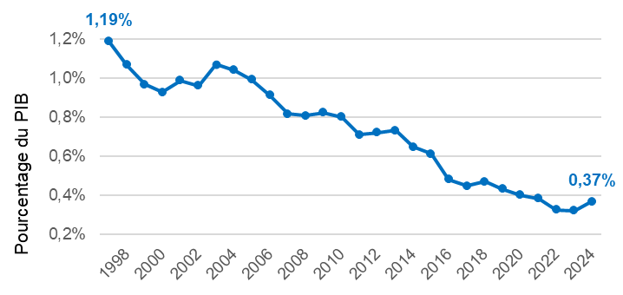
Nombre de diplômés de l’enseignement supérieur en sciences et en ingénierie
- La part des diplômés de l’enseignement supérieur en sciences et en ingénierie a atteint un pic de 26,7% en 2015 et suit depuis une tendance à la baisse. Ces chiffres ont diminué, passant à un taux de croissance annuel composé de −1,2% sur la période 2015–2024, avec des fluctuations et une reprise temporaire à 25,7% en 2021, suivie d’une baisse à 23,9% en 2024.
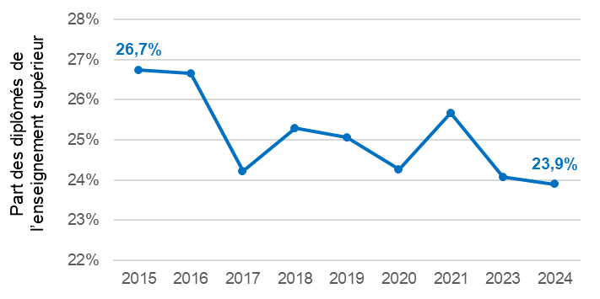
Articles scientifiques et techniques
- La production scientifique de l’Ukraine a connu une croissance régulière, passant de 7 015 articles en 2015 à un pic de 8 942 en 2021, avant d’entamer une baisse qui s’est étendue sur quatre ans, pour atteindre 8 689 en 2022, 8 352 en 2023 et un creux de 8 204 en 2024. En 2025, la production scientifique s’est partiellement redressée pour atteindre 8 466 articles, soit une hausse de 3,2% par rapport à l’année précédente, tout en restant inférieure de 5,3% au pic de 2021.
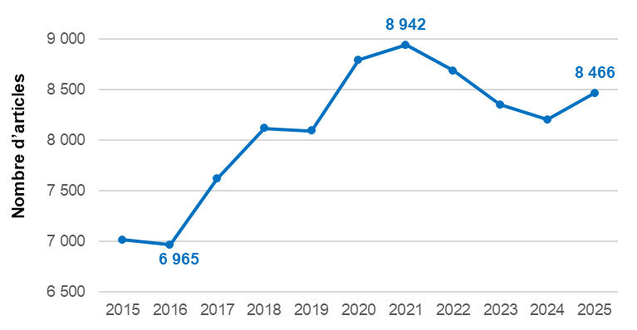
Capital-risque reçu
- Le nombre d’opérations de capital-risque réalisées en Ukraine a atteint un nouveau record en 2025, confirmant une nouvelle accélération de l’engagement des investisseurs. Avec un total de 32 opérations de capital-risque enregistrées en 2025, l’Ukraine a enregistré une hausse de 39,1% par rapport à 2024, dépassant ainsi le précédent record de 30 opérations de capital-risque enregistrées en 2023.
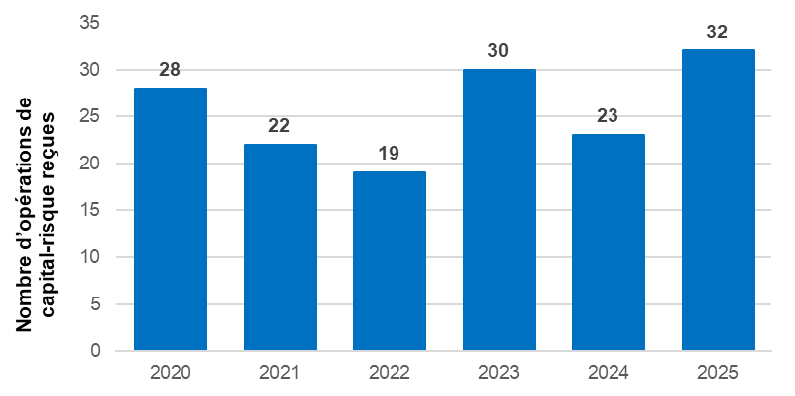
Part de l’industrie de haute technologie dans la production manufacturière totale
- La part de l’industrie de haute technologie dans la production manufacturière totale a rebondi pour atteindre 21,6% en 2023, soit son niveau le plus élevé depuis 2013. Cela représente une hausse de 17,5% par rapport aux 18,3% enregistrés en 2022 et une nette reprise par rapport au creux de 16,3% atteint en 2021, ce qui témoigne d’une part croissante de l’activité de haute technologie au sein du secteur manufacturier ukrainien.
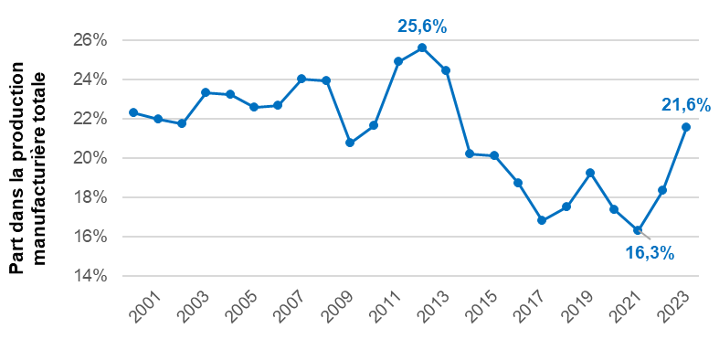
Dépenses en logiciels, en millions de dollars É.-U.
- Une nouvelle évolution positive a été observée concernant les dépenses de l’Ukraine en logiciels informatiques, qui ont atteint un nouveau record de 976,2 millions de dollars É.-U. en 2025, dépassant le précédent record de 945,2 millions enregistré en 2022 et affichant une hausse de 22,2% par rapport aux 799 millions de dollars É.-U. de 2024.
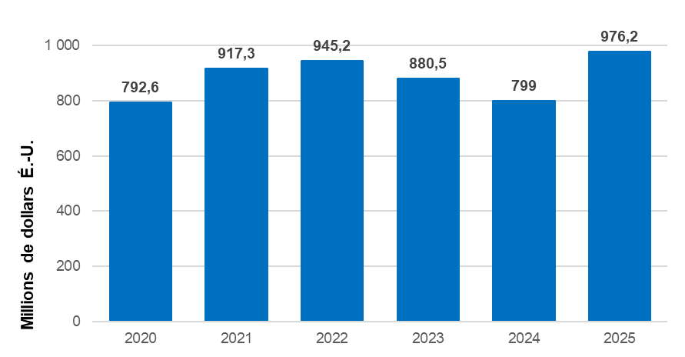
Création d’applications mobiles
- Alors que la création d’applications mobiles en Ukraine a atteint son point culminant en 2021, avec 1,20 milliard d’applications, on observe une baisse continue depuis 2022, pour aboutir à un total de 0,90 milliard d’applications mobiles en 2025.
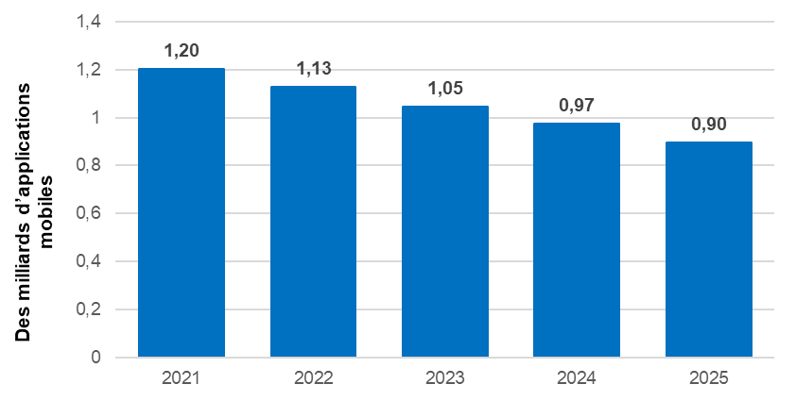
Exportations de produits de haute technologie, pourcentage du commerce total
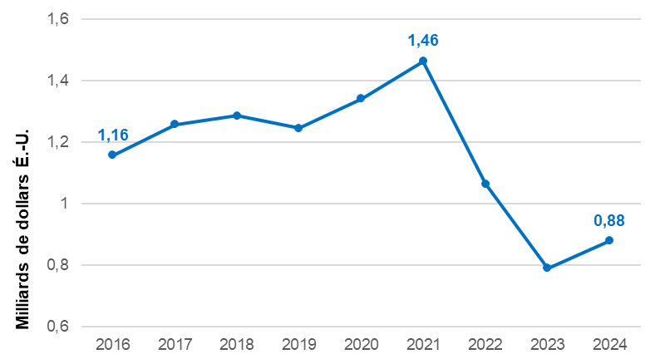
- En 2024, les exportations ukrainiennes de produits de haute technologie, exprimées en pourcentage du commerce total, ont partiellement rebondi pour atteindre 0,88 milliard de dollars É.-U., enregistrant une hausse de 11,2% par rapport à l’année précédente après deux années de baisse. Malgré cette hausse, les exportations de produits de haute technologie sont restées inférieures de 40% au pic de 1,46 milliard de dollars É.-U. atteint en 2021.

Importations de produits de haute technologie, pourcentage du commerce total
- Une tendance positive marquée a été observée en ce qui concerne les importations ukrainiennes de produits de haute technologie, qui ont atteint un pic de 9,50 milliards de dollars É.-U. en 2024, soit une hausse de 36,5% par rapport à 2023, dépassant ainsi le précédent record de 8,27 milliards de dollars É.-U. enregistré en 2021. Grâce à cette hausse, l’Ukraine a connu un rebond spectaculaire après la contraction de 5,63 milliards de dollars É.-U. enregistrée en 2022.
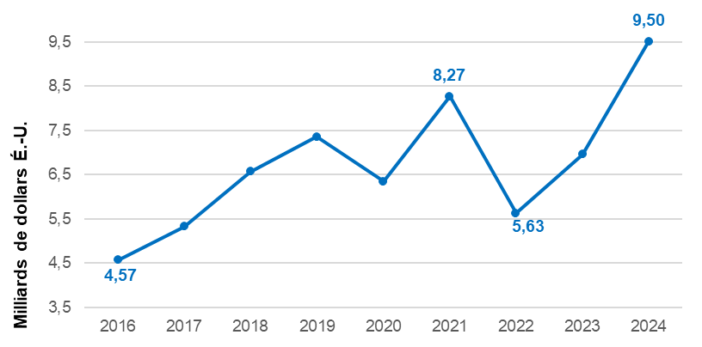
Exportations de services liés aux TIC, pourcentage du commerce total
- Contrairement à la hausse des exportations de produits de haute technologie, les exportations ukrainiennes de services liés aux TIC ont continué à suivre une tendance à la baisse et ont atteint 6,61 milliards de dollars É.-U. en 2024, soit une baisse de 4% par rapport à l’année précédente.
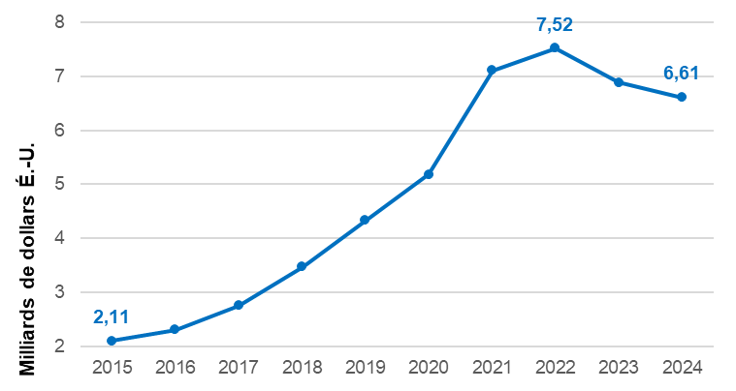

2.5. Tendances en matière de dêpot et d’enregistrement de droits de propriété intellectuelle

2.5.1. Dépôts et enregistrements nationaux
- Contrairement à la croissance des dépôts nationaux mentionnée dans le document A/66/8, l’UANIPIO a enregistré en 2024 une tendance à la baisse des dépôts de demandes de brevet et d’enregistrement de marques et de dessins et modèles industriels. Pour ces trois types de droits de propriété intellectuelle, cette tendance a été influencée à la fois par les dépôts émanant de déposants domiciliés en Ukraine (résidents) et de déposants situés à l’étranger (non-résidents), la baisse étant moins marquée pour les dépôts des résidents. Dans le même temps, les demandes d’enregistrement de modèles d’utilité ont fait preuve de résilience et ont maintenu une croissance positive, tirée par l’augmentation des dépôts des résidents. Le tableau ci-après présente l’évolution des taux de croissance annuels des dépôts nationaux de demandes de titres de propriété intellectuelle pour les quatre types de droits, exprimés en pourcentage, les valeurs positives indiquant une croissance et les valeurs négatives un recul des dépôts :
DÉPÔTS (CROISSANCE) | RÉSIDENT |  | NON-RÉSIDENT |  |  | TOTAL
DÉPÔTS (CROISSANCE) | 2023 | 2024 |  | 2023 | 2024 |  | 2023 | 2024
Demandes de brevet | 27,2% | -4,1% |  | -3,3% | -16,4% |  | 5,5% | -12,1%
Demandes d’enregistrement de modèles d’utilité | 47,7% | 7,5% |  | 32,8% | -15,6% |  | 47,4% | 7,0%
Dépôt de demandes d’enregistrement de marques (nombre de classes figurant dans la demande) | 64,3% | -1,2% |  | -12,9% | -2,6% |  | 29,1% | -1,6%
Dépôt de demandes d’enregistrement de dessins ou modèles industriels (nombres de dessins ou modèles figurant dans la demande) | 55,5% | -9,4% |  | -2,0% | -14,9% |  | 25,0% | -11,7%
Source : Statistiques de l’OMPI
- Les dépôts de demandes d’enregistrement de modèles d’utilité ont augmenté pour la deuxième année consécutive. Après une forte hausse de 47,4% en 2023, le nombre de dépôts a encore progressé de 7% en 2024. Cette dernière augmentation est principalement due aux dépôts effectués par des résidents, qui ont augmenté de 7,5%, tandis que ceux des non-résidents ont reculé de 15,6%.
- En revanche, les demandes de brevet ont baissé de 12,1%, portant le total à 2 559 demandes de brevet, après une croissance de 5,5% en 2023. La baisse enregistrée en 2024 témoigne en grande partie du recul de l’activité de dépôt des déposants non résidents, avec 16,4% de demandes de brevet en moins par rapport à 2023. Parallèlement, les dépôts des résidents ont diminué de 4,1% en 2024, après une hausse de 27,2% en 2023. Dans l’ensemble, le nombre de dépôts de demandes de brevet est resté inférieur au niveau de 2021, avec environ 834 demandes de moins.
- Comme indiqué précédemment dans le document A/66/8, l’UANIPIO a enregistré d’importantes fluctuations du nombre de dépôts de demandes d’enregistrement de marques au cours de la période 2021-2023. En 2023, le nombre total de dépôts de demandes d’enregistrement de marques a augmenté de 29,1%, après une baisse de 39,5% en 2022. Les dépôts enregistrés en 2024 ont affiché une évolution plus stable par rapport à 2023, avec une baisse relativement modeste de 1,6%, pour atteindre un nombre total de 54 742 demandes. Cette baisse a été observée tant pour les dépôts émanant de résidents que pour ceux émanant de non-résidents, qui ont reculé respectivement de 1,2% et 2,6%.
- Les dépôts de demandes d’enregistrement de dessins et modèles industriels en Ukraine ont également reculé en 2024, après une forte croissance l’année précédente. Les dépôts ont baissé de 11,7%, avec 4 222 dessins et modèles faisant l’objet de demandes déposées en 2024. Cette baisse correspond à un recul tant des dépôts effectués par des résidents que par des non-résidents, avec des baisses respectives de 9,4% et 14,9%.
- Alors que l’activité de dépôt a affiché une baisse globale en 2024, les chiffres relatifs aux enregistrements indiquent une tendance plus positive. En 2024, les dépôts ont augmenté pour tous les droits de propriété intellectuelle, à l’exception des marques. La croissance la plus marquée a été observée pour les délivrances de modèles d’utilité, avec une hausse globale de 17%. Cette tendance positive s’explique par la forte augmentation des dépôts liés aux demandes émanant de non-résidents, qui ont progressé de 102,7% par rapport à 2023. Le tableau ci-dessous présente l’évolution des taux de croissance annuels des enregistrements de titres de propriété intellectuelle auprès de l’UANIPIO, pour les quatre types de droits de propriété intellectuelle, exprimés en pourcentage, les valeurs positives indiquant une croissance et les valeurs négatives un recul des enregistrements :
ENREGISTREMENTS (CROISSANCE) | RÉSIDENT |  | NON-RÉSIDENT |  | TOTAL
ENREGISTREMENTS (CROISSANCE) | 2023 | 2024 | 2023 | 2024 | 2023 | 2024
Brevets délivrés | -31,9% | -10,0% | -22,1% | 20,2% | -26,1% | 9,0%
Modèles d’utilité délivrés | 31,7% | 15,9% | -14,0% | 102,7% | 30,8% | 17,0%
Enregistrements de marques (nombre de classes figurant dans la demande) | -9,1% | 4,9% | -23,9% | -9,0% | -16,9% | -1,8%
Enregistrements de dessins ou modèles industriels (nombres de dessins ou modèles figurant dans la demande) | 33,7% | 15,3% | -3,4% | -12,3% | 12,3% | 1,6%
Source : Statistiques de l’OMPI
- Par ailleurs, le nombre d’indications géographiques en vigueur en Ukraine a atteint 3 133 en 2024, poursuivant ainsi la tendance à la hausse modérée observée depuis 2018. Si, d’une manière générale, la grande majorité des indications géographiques en vigueur en Ukraine sont protégées par des accords internationaux, depuis 2019, la croissance observée du nombre d’enregistrements d’indications géographiques est entièrement due à un recours accru aux systèmes sui generis.
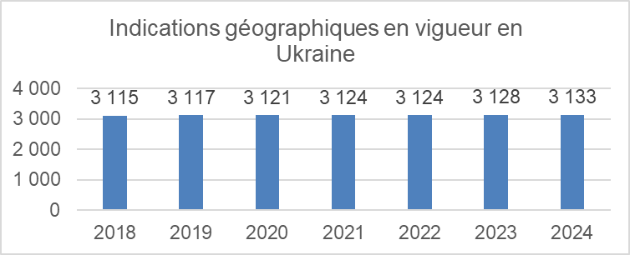
Source : Base de données statistiques de l’OMPI (mai 2026)
- En termes d’origine, la majorité des indications géographiques en vigueur en Ukraine en 2024 sont des indications géographiques étrangères. Les indications géographiques nationales ont connu une croissance régulière depuis 2020, passant de 20 à 29 au cours de cette période de quatre ans. Dans le même temps, les indications géographiques étrangères sont restées globalement stables, ne fluctuant que légèrement entre 3 101 et 3 104 au cours de cette période.
 | Indications géographiques en vigueur par origine. |  |  | Indications géographiques en vigueur par des moyens juridiques
 | Indications géographiques en vigueur | Indications géographiques nationales | Indications géographiques étrangères | Accords internationaux | Sui generis
2020 | 3 121 | 20 | 3 101 | 3 091 | 30
2021 | 3 124 | n. d. | n. d. | 3 091 | 33
2022 | 3 124 | 20 | 3 104 | 3 091 | 33
2023 | 3 128 | 24 | 3 104 | 3 091 | 37
2024 | 3 133 | 29 | 3 104 | 3 091 | 42
Source : Statistiques de l’OMPI (n. d. signifie “non disponible”)

2.5.2. Dépôts internationaux

2.5.2.1. Traité de coopération en matière de brevets (PCT)
- En 2025, le nombre de demandes déposées selon le PCT par des déposants ukrainiens est resté pratiquement inchangé par rapport à 2024, avec une légère baisse de seulement deux demandes.
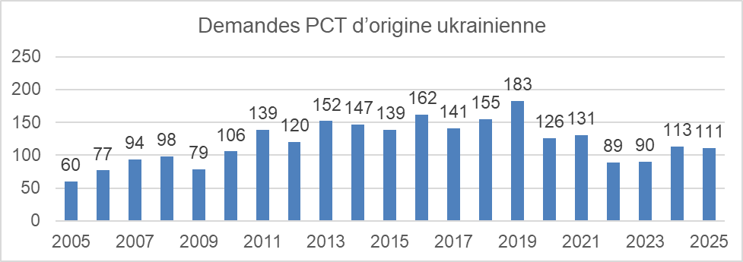
Source : Base de données statistiques de l’OMPI (mai 2026)

2.5.2.2. Système de Madrid
- Le nombre de demandes d’enregistrement international de marques d’origine ukrainienne dans le cadre du système de Madrid de l’OMPI a augmenté de 10% en 2025 par rapport à 2024, dépassant ainsi, dans les mêmes proportions, le nombre de demandes déposées au cours de la période antérieure à la guerre en 2021.
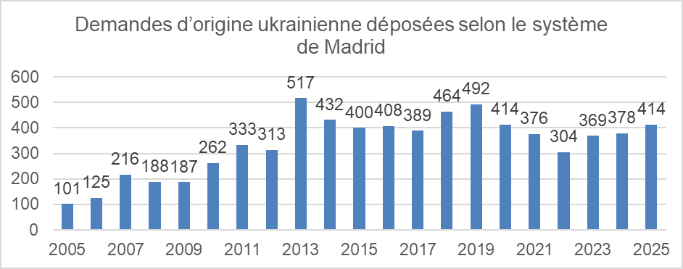
- En outre, le nombre de désignations de l’Ukraine dans les demandes d’enregistrement international de marques reçues par le Bureau international a augmenté d’environ 3,3%, passant de 5 361 en 2024 à 5 537 en 2025.
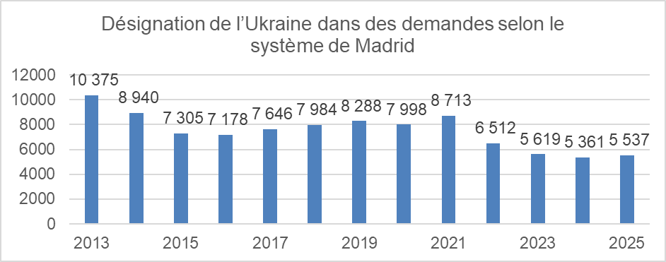

2.5.2.3. Système de La Haye
- En 2025, le nombre de demandes selon le système de La Haye déposées par des déposants résidant en Ukraine a atteint son plus haut niveau depuis 2006, avec une hausse notable de 33 à 55 demandes, soit une augmentation de 67% par rapport à l’année précédente.
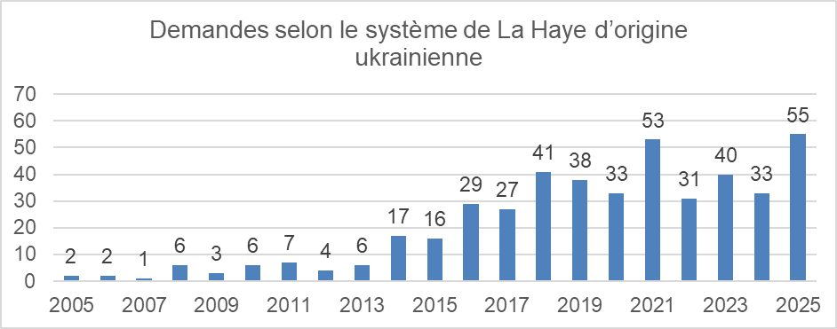
- Parallèlement, en 2025, le nombre de dessins et modèles contenus dans des demandes d’origine ukrainienne déposées en vertu du système de La Haye a diminué pour atteindre le chiffre de 94 dessins et modèles contenus dans 55 demandes, contre 111 dessins et modèles contenus dans 33 demandes en 2024.
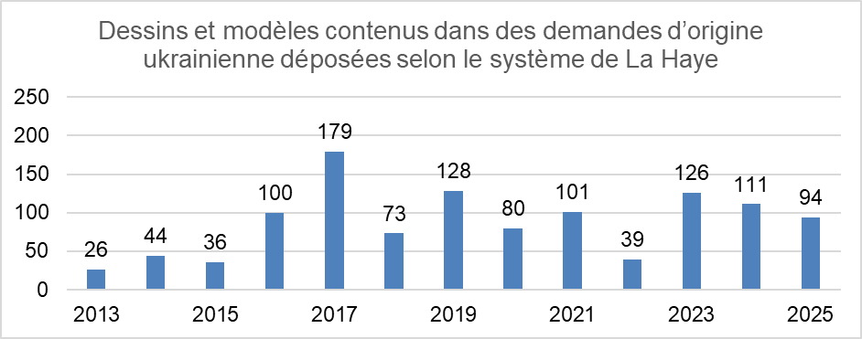
- Le nombre de dessins et modèles contenus dans des demandes internationales désignant l’Ukraine a lui aussi diminué passant de 1 572 dessins et modèles contenus dans 523 demandes en 2024, à 1 510 dessins et modèles contenus dans 516 demandes en 2025.
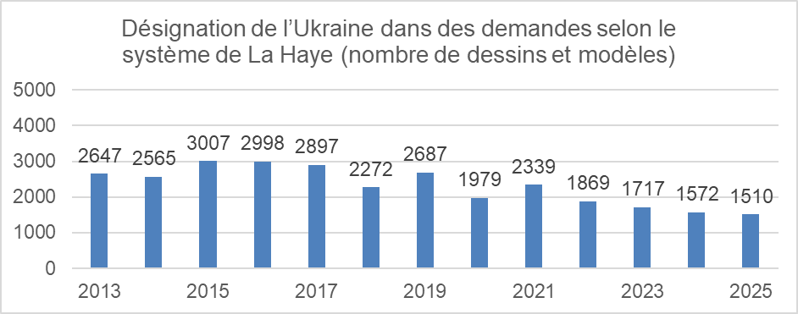

3. Assistance et appui de l’OMPI au secteur de l’innovation et de la créativité et au système de la propriété intellectuelle de l’Ukraine
- Durant toute la période couverte par le rapport, le Bureau international a poursuivi sa coopération étroite avec l’Ukraine afin de garantir son assistance et son appui constants aux créateurs, aux innovateurs et aux membres de la communauté de la propriété intellectuelle, en s’attachant à atténuer les effets négatifs de la guerre et à reconstruire un écosystème innovant et créatif en Ukraine qui profite à toutes les parties prenantes et renforce l’économie du pays.
- Afin d’assurer un dialogue, une coordination et une réactivité réguliers concernant la fourniture de l’assistance, depuis les dernières assemblées et jusqu’à la fin mai 2026, plus de 30 réunions de consultation, virtuelles et physiques, ont été organisées avec les principales parties prenantes nationales et externes en Ukraine.
- En juillet 2025, lors des assemblées de l’OMPI, ainsi qu’en octobre, en marge du Sommet numérique de Tallinn, le Directeur général de l’OMPI a rencontré M. Oleksandr Tsybort, vice-ministre ukrainien de l’économie, de l’environnement et de l’agriculture, chargé du développement numérique, de la transformation numérique et de la numérisation, afin de discuter des priorités ainsi que de l’état d’avancement du programme de coopération bilatérale.
- Le Bureau international a continué d’assurer des ressources financières et humaines suffisantes dans le cadre du programme de travail et budget approuvé aux fins de la mise en œuvre de l’assistance technique et juridique, du renforcement des capacités et d’autres projets et activités pour l’Ukraine, le cas échéant et selon que de besoin, en vue du rétablissement et de la reconstruction du secteur et de l’écosystème de la propriété intellectuelle de l’Ukraine.
- La partie suivante du rapport donne un aperçu complet de l’assistance et de l’appui au secteur de l’innovation et de la créativité et au système de la propriété intellectuelle de l’Ukraine, fournis par le Bureau international de juillet 2025 à mai 2026.

3.1. Mise en œuvre du mémorandum d’accord entre l’OMPI et le ministère de l’économie de l’Ukraine sur la cooperation dans le domaine de la propriété intellectuelle
- En juillet 2025, l’OMPI et le Ministère de l’économie de l’Ukraine ont signé un mémorandum d’accord sur la coopération dans le domaine de la propriété intellectuelle qui reflète les nouvelles priorités de coopération de l’Ukraine et vise à garantir la mise en œuvre efficace de l’appui apporté à l’Ukraine en réponse aux perturbations importantes causées par la guerre, conformément aux décisions adoptées par les assemblées de l’OMPI.
- Servant de cadre essentiel à la collaboration, le mémorandum d’accord a guidé de multiples activités d’assistance technique, de conseil juridique et de renforcement des capacités menées entre le Bureau international et les institutions ukrainiennes au cours de l’année écoulée. Des progrès notables ont été accomplis dans le cadre de cette coopération, comme indiqué plus en détail ci-après.

3.2. Aide à l’élaboration de la stratégie nationle de propriété intellectuelle
- Au cours de la période considérée, le Bureau international a continué d’apporter son appui aux fins de l’élaboration de la stratégie nationale de développement de la propriété intellectuelle en Ukraine, en concertation avec le Ministère de l’économie, de l’environnement et de l’agriculture de l’Ukraine.
- À l’issue des consultations publiques menées début 2026, le Ministère de l’économie, de l’environnement et de l’agriculture de l’Ukraine a mis à jour et finalisé le projet de stratégie de développement de la propriété intellectuelle ainsi que le Plan opérationnel pour sa mise en œuvre sur la période 2026–2028.
- Par la suite, le Bureau international a poursuivi ses consultations avec le Ministère de l’économie, de l’environnement et de l’agriculture de l’Ukraine en vue de réexaminer le Plan opérationnel et de recenser les domaines dans lesquels les outils, l’expertise et l’assistance technique de l’OMPI pourraient contribuer à sa mise en œuvre concrète une fois adopté. À cet égard, en mai 2026, le Bureau international a transmis au ministère un aperçu des programmes, des outils et de l’assistance technique de l’OMPI susceptibles de contribuer à la mise en œuvre de la stratégie et du Plan opérationnel.
- Cet aperçu e a permis de recenser de nouveaux domaines possibles de coopération, notamment en ce qui concerne la transformation numérique et l’infrastructure en matière de propriété intellectuelle, l’intelligence artificielle et les technologies émergentes, l’analyse de la propriété intellectuelle, le transfert de technologies, la mesure de l’économie de la création, ainsi que la valorisation et le financement dans le domaine de la propriété intellectuelle.

3.3. Acte de Genève de l’Arrangement de Lisbonne
- À la suite de l’intérêt manifesté par l’Ukraine en 2025 pour son adhésion à l’Acte de Genève de l’Arrangement de Lisbonne sur les appellations d’origine et les indications géographiques, le Bureau international a poursuivi en 2026 ses consultations avec l’UANIPIO concernant le processus d’adhésion. Les préparatifs en vue de l’adhésion comprendraient notamment l’organisation d’ateliers en ligne destinés aux parties prenantes nationales, prévus en juin 2026, ainsi que la révision de la législation ukrainienne afin de garantir sa conformité avec l’Acte de Genève.

3.4. Soutien à l’amélioration des connaissances et des compétences

3.4.1. Académie de l’OMPI – Académie de la propriété intellectuelle de l’Ukraine
- Depuis sa création, l’Académie de la propriété intellectuelle de l’Ukraine a organisé 211 activités qui ont réuni plus de 24 571 participants, dont 60.5% étaient des femmes et plus de 59% étaient issus du secteur privé. Rien qu’en 2025, l’Académie de la propriété intellectuelle de l’Ukraine a organisé 96 manifestations auxquelles ont participé 3 046 personnes, dont 70% étaient des femmes.
- Depuis juillet 2025, dans le cadre de l’appui apporté par l’Académie de l’OMPI à l’Académie de la propriété intellectuelle de l’Ukraine, les projets suivants ont été menés à bien :
  - Projet de mise en place d’une présence numérique. Ce projet visait à améliorer la visibilité en ligne de l’Académie de la propriété intellectuelle de l’Ukraine et à améliorer la présentation de ses offres de formation pour atteindre un public plus large. Au cours de la période considérée, le site Web de l’Académie de la propriété intellectuelle de l’Ukraine a été mis en ligne et une stratégie globale de marketing numérique a été élaborée, comprenant notamment une stratégie de marque, une bibliothèque de contenus numériques comprenant des supports audiovisuels et un plan de mise en œuvre structuré.
  - Personnalisation de la formation en ligne sur la propriété intellectuelle et renforcement des capacités. L’Ukraine a continué à réaliser des progrès significatifs dans le développement de l’enseignement national en matière de propriété intellectuelle et le renforcement des capacités en ce qui concerne les services EdTech, dans le but d’atteindre les apprenants à travers tout le pays grâce à une adaptation progressive des cours en ligne de l’Académie de l’OMPI au contexte national ukrainien en matière de propriété intellectuelle. Ces cours sont dispensés dans le cadre d’une initiative conjointe entre l’Académie de l’OMPI et l’Académie de la propriété intellectuelle de l’Ukraine, à la demande de cette dernière. Le cours d’introduction à la propriété intellectuelle (DL-001) a été adapté avec succès et lancé début 2026. Le cours a connu un vif succès dès son lancement, avec environ 300 participants au premier trimestre 2026. L’adaptation de cours supplémentaires et le renforcement des capacités en ce qui concerne les services EdTech se poursuivront dans le cadre du cours DL-201 sur le droit d’auteur et les droits connexes, dont la finalisation est prévue en 2026.
  - Programme des institutions de formation en matière de propriété intellectuelle de l’Académie de l’OMPI. En 2026, le programme continuera à mobiliser le réseau des institutions de formation en matière de propriété intellectuelle, dans le but de favoriser la coopération horizontale avec d’autres institutions et de promouvoir le partage des connaissances et des expériences entre ses membres.
  - Autonomisation des femmes entrepreneurs. En juin 2025, l’Académie de l’OMPI a lancé le projet “Women Innovation and Startup Empowerment” (WISE) (Innovation des femmes et autonomisation des start-up) dans le cadre de l’initiative de formation à la propriété intellectuelle du Fonds fiduciaire de la République de Corée, en collaboration avec l’Académie de la propriété intellectuelle de l’Ukraine. Dans le but de renforcer les capacités des femmes entrepreneurs et innovatrices en Ukraine, cette initiative a permis d’organiser avec succès une formation en ligne de quatre semaines à l’intention de 385 participantes, leur permettant ainsi de mieux comprendre le fonctionnement du système de la propriété intellectuelle et son application aux fins du développement des entreprises. Par ailleurs, de novembre 2025 à février 2026, quatre femmes entrepreneurs ont bénéficié d’un accompagnement sur mesure dans les domaines de la commercialisation de la propriété intellectuelle, de la stratégie de marque et de la levée de fonds. Le programme s’est achevé en mars 2026.

3.4.2. Collaboration dans le cadre d’autres programmes de l’Académie de l’OMPI
- En 2025, 585 ressortissants ukrainiens ont bénéficié des cours hybrides ou à distance proposés par l’Académie de l’OMPI. Parmi les participants figuraient des représentants du monde universitaire, du secteur privé et des spécialistes de la propriété intellectuelle. Les femmes représentaient environ 66% des participants, et les jeunes plus de 65%.
- En outre, deux participants ukrainiens se sont inscrits à des programmes conjoints de master de l’OMPI pour l’année académique 2025–2026. Un participant, bénéficiant d’un financement de l’OMPI, s’est inscrit au master en droit de la propriété intellectuelle “OMPI–UNITO”, proposé conjointement par l’Université de Turin et l’OMPI. L’autre participant s’est inscrit au programme de master en propriété intellectuelle et nouvelles technologies, proposé conjointement par l’Université Jagellone de Cracovie, l’OMPI et l’Office des brevets de la République de Pologne, sans aide financière.

3.4.3. Soutien au système judiciaire
- Le Bureau international a continué à apporter son soutien au pouvoir judiciaire ukrainien dans le cadre du mémorandum d’accord conclu avec la Cour suprême d’Ukraine en novembre 2023, dans le but de développer la coopération et les actions communes visant à renforcer le système judiciaire et les services de protection de la propriété intellectuelle en Ukraine.
- Le soutien apporté s’inscrit dans le cadre de l’approche pluriannuelle adoptée par le Bureau international en matière de formation continue des magistrats en Ukraine. Cette approche comprend un ensemble de mesures successives et complémentaires élaborées en étroite collaboration avec l’autorité judiciaire nationale et s’appuyant sur son engagement constant, dans le but de renforcer durablement les capacités des juges à statuer sur les litiges en matière de propriété intellectuelle.
- Au cours de la période considérée, le soutien apporté au système judiciaire a notamment consisté à faciliter la participation de juges ukrainiens à deux manifestations judiciaires internationales. Neuf juges ukrainiens ont participé au Forum 2025 de l’OMPI à l’intention des juges spécialisés en propriété intellectuelle, organisé sous une forme hybride, et deux juges ukrainiens ont pris part au séminaire annuel des juges de la région baltique sur les questions actuelles en matière de droits de propriété intellectuelle, qui s’est tenu en Lettonie en septembre 2025. Ces deux manifestations ont offert aux juges ukrainiens de précieuses occasions de rencontrer leurs homologues internationaux et régionaux, d’échanger leurs données d’expérience et leurs points de vue, et d’approfondir leur compréhension des évolutions actuelles du droit de la propriété intellectuelle et du traitement des litiges en matière de propriété intellectuelle.
- Depuis juillet 2025, le Bureau international soutient activement l’élaboration d’un Manuel de référence sur la propriété intellectuelle pour l’Ukraine. Il a été convenu avec la Cour suprême d’Ukraine que ce manuel prendrait la forme d’une révision approfondie de l’ouvrage intitulé A Handbook on Intellectual Property for Judges (Manuel sur la propriété intellectuelle à l’intention des juges), publié en Ukraine en 2018, en commençant par le chapitre consacré au droit d’auteur et aux droits connexes.
- Le manuel devrait paraître à l’automne 2026. En amont de sa publication, un atelier en ligne à huis clos sera organisé le 10 juin 2026 afin de présenter le projet de chapitre consacré au droit d’auteur aux juges et aux représentants de l’office de la propriété intellectuelle de l’Ukraine. Cet atelier aurait un double objectif : recueillir les commentaires des participants sur le projet de contenu et offrir une occasion de formation sur les questions de fond qui y sont abordées.
- L’Ukraine a également continué à participer à “WIPO Lex-Judgments” depuis 2024, ce qui a permis la diffusion de décisions de justice importantes en matière de propriété intellectuelle auprès des parties prenantes en Ukraine et de la communauté internationale au sens large, contribuant ainsi à une plus grande transparence et à une meilleure accessibilité de la jurisprudence ukrainienne en matière de propriété intellectuelle.

3.4.4. Autres actions :
- Au cours de la période considérée, le Bureau international a également participé et contribué à des activités nationales organisées par des acteurs locaux concernés. En novembre 2025, il a prononcé un discours liminaire lors de la quatrième édition du Forum IP LET (Intellectual property – law, economy, technology), la principale manifestation annuelle ukrainienne consacrée à la propriété intellectuelle, qui a réuni des représentants des pouvoirs publics, du monde des affaires, du milieu universitaire, de la société civile et des partenaires internationaux afin d’examiner comment la propriété intellectuelle favorise le développement, la résilience et la compétitivité.

3.5. Appui aux innovateurs, créateurs, PME, universités et instituts de recherche

3.5.1. Réseau de Centres d’appui à la technologie et à l’innovation (CATI)
- Comme indiqué aux paragraphes 68 et 69, le réseau des CATI a poursuivi son évolution positive et a continué de fournir une gamme de services élargie en matière de propriété intellectuelle.
- Au cours de la période considérée, le Bureau international a continué d’appuyer la mise en place et le développement des CATI en Ukraine en contribuant au renforcement des capacités, en fournissant une assistance technique et en proposant toute une gamme de ressources spécialisées, notamment des plateformes de gestion de projets et de partage des connaissances.
- Un cadre de projet structuré a été élaboré et officiellement adopté en vue du développement du réseau national de CATI en Ukraine d’ici 2026, en coopération avec le Bureau international. Ce cadre met l’accent sur : i) le renforcement des capacités des CATI de sensibiliser et d’organiser des formations en matière de propriété intellectuelle à l’intention des chercheurs et des enseignants, ainsi qu’à promouvoir la protection de la propriété intellectuelle; et ii) une utilisation accrue de la documentation relative aux brevets, à la science et à la technique dans la recherche et l’enseignement dans le pays.
- Le Bureau international, en coordination avec l’UANIPIO en tant que coordonnateur national des CATI, a établi le cadre de projet dans la Plateforme de gestion des projets et des performances des CATI; ce cadre repose sur une conception structurée du projet et des indicateurs d’exécution clairement définis afin d’assurer une gestion et un suivi efficaces du projet de CATI.

3.5.2. Outils d’appui aux PME et aux start-up
- Dans le cadre du mémorandum d’accord entre l’OMPI et le Ministère de l’économie de l’Ukraine, la traduction et l’adaptation de l’Outil de diagnostic en matière de propriété intellectuelle de l’OMPI et le guide intitulé “De l’idée à l’entreprise : Guide de la propriété intellectuelle à l’intention des jeunes entreprises” ont été achevées en août 2025. L’UANIPIO a validé ces outils en mai 2026 et leur lancement officiel ainsi que leur publication en ligne sont prévus pour juin 2026.
- Entre octobre et décembre 2025, 11 entreprises et innovateurs ukrainiens ont participé au programme en ligne de l’OMPI “Développez votre propriété intellectuelle” à l’intention des entreprises de haute technologie, qui vise à aider les innovateurs en phase de démarrage, les chercheurs, les entreprises dérivées de la recherche universitaire et les entreprises de haute technologie à développer leur approche de la commercialisation de la propriété intellectuelle et à intégrer celle-ci dans leurs stratégies de commercialisation.
- Un Ukrainien a participé à l’édition 2025 du Programme international de formation à la rédaction des demandes de brevet de l’OMPI, qui s’est déroulée sur huit mois et s’est articulée en trois phases comprenant des modules en ligne animés par des tuteurs, un atelier d’une semaine organisé au siège de l’OMPI à Genève et un accompagnement en ligne sur mesure.
- Par ailleurs, en décembre 2025, l’OMPI a conclu l’atelier régional sur la rédaction des demandes de brevet à l’intention des pays d’Europe centrale, des États baltes et des pays méditerranéens, qui s’est tenu à Belgrade (Serbie). Ce programme a permis de renforcer les capacités de 46 participants issus de 19 pays de cette région, dont trois participants ukrainiens.
- Une PME ukrainienne a terminé avec succès l’atelier sur la gestion de la propriété intellectuelle à l’intention des entrepreneurs de la mode organisé conjointement par l’EUIPO et l’OMPI, mis en œuvre en novembre 2025 en coopération avec l’EUIPO et des organisations partenaires du secteur de la mode.

3.5.3. Accès à l’information et aux technologies
- Le Bureau international a continué de faciliter l’accès de l’UANIPIO et d’autres organismes ukrainiens aux bases de données et à la littérature de brevet et non-brevet dans le cadre de deux grands programmes publics-privés : le Programme d’accès à la recherche pour le développement et l’innovation (ARDI), qui donne accès à quelque 250 000 ouvrages scientifiques et techniques, revues et ouvrages de référence, et le Programme relatif à l’accès à l’information spécialisée en matière de brevets (ASPI), qui donne accès à des bases de données commerciales perfectionnées de recherche et d’analyse en matière de brevets.
- L’accès gratuit des organismes ukrainiens remplissant les conditions requises, y compris le réseau de CATI, aux programmes ASPI, ARDI et à d’autres programmes Research4Life, a été étendu jusqu’à la fin de 2026. Cette extension s’inscrit dans le cadre d’une stratégie visant à faire en sorte que les organismes ukrainiens continuent de bénéficier des référentiels de connaissances et des bases de données technologiques au niveau mondial, malgré les défis actuels.
- Au 31 décembre 2025, 266 établissements ukrainiens étaient enregistrés pour bénéficier du Programme ARDI, et plus de 30 établissements étaient enregistrés pour bénéficier d’un ou plusieurs services de bases de données de brevets par l’intermédiaire du Programme ASPI.

3.5.4. Gestion de la propriété intellectuelle dans les parcs technologiques
- D’octobre à novembre 2025, le parc scientifique “Sikorsky Challenge” dédié aux technologies additives a participé au projet interrégional de l’OMPI sur la gestion de la propriété intellectuelle dans les parcs technologiques. Ce projet a réuni 24 parcs technologiques de 13 pays, et avait pour cadre les normes ISO 56005. Avec l’aide du Bureau international, les parcs technologiques participants ont évalué leurs besoins en matière de gestion de la propriété intellectuelle et établi des feuilles de route de gestion de la propriété intellectuelle portant sur six domaines clés : la gouvernance, la divulgation, la gestion des risques, la protection, la valorisation et le transfert de technologie.

3.5.5. Gestion du droit d’auteur
- En septembre 2025, le Bureau international a reçu une demande d’assistance du Ministère de l’économie, de l’environnement et de l’agriculture de l’Ukraine visant à améliorer son système de gestion collective et, en particulier, à mettre en œuvre la loi de 2018 sur la gestion efficace des droits de propriété.
- En novembre 2025, le Bureau international a lancé un projet visant à aider le Ministère de l’économie, de l’environnement et de l’agriculture de l’Ukraine à accroître la transparence en ce qui concerne les organisations de gestion collective à travers la création d’un système informatique intégrant un registre unifié de ces organisations et un tableau de bord sur la transparence, accessible au public, présentant les rapports sur la performance de ces dernières.
- Pour répondre aux besoins supplémentaires et aux propositions formulées par le Ministère de l’économie, de l’environnement et de l’agriculture de l’Ukraine, le projet a été élargi afin d’inclure l’examen de la législation secondaire relative aux obligations des organisations de gestion collective en matière d’établissement de rapports. Cela comprenait l’élaboration d’une ligne directrice non normative destinée à aider le ministère à évaluer les documents et les éléments soumis.
- Le projet a bénéficié des contributions d’un expert national et d’un expert international et devrait s’achever d’ici la fin du mois de juin 2026.

3.5.6. Consortium pour des livres accessibles (ABC)
- Comme indiqué dans le document A/66/8, la Bibliothèque centrale spécialisée de l’Association ukrainienne des aveugles (CLBU), qui a rejoint le Service mondial d’échange de livres du Consortium pour des livres accessibles (ABC) en 2019, dispose désormais d’un accès complet à la plateforme d’échange mondial de livres, communément dénommée “application d’échange entre bibliothèques”. La plateforme compte actuellement plus de 1,2 million d’ouvrages en formats accessibles, tous disponibles pour des échanges transfrontières dans le cadre du Traité de Marrakech visant à faciliter l’accès des aveugles, des déficients visuels et des personnes ayant d’autres difficultés de lecture des textes imprimés aux œuvres publiées. La CLBU a rejoint l’application pour bénéficiaires de l’ABC en mai 2025. Elle a ainsi pu, en tant qu’entité autorisée, offrir à ses usagers l’accès à un catalogue de plus de 540 000 livres accessibles, qu’ils peuvent consulter de manière autonome et télécharger sur l’appareil de leur choix.

3.5.7. Projet du CDIP intitulé “Renforcement des capacités des offices nationaux de propriété intellectuelle en temps de crise”
- Comme indiqué précédemment dans le document A/66/8, à sa 32e session, le Comité du développement et de la propriété intellectuelle (CDIP) a adopté le projet du Plan d’action pour le développement proposé par le Royaume-Uni et la République tchèque intitulé “Renforcement des capacités des offices nationaux de propriété intellectuelle en temps de crise”. L’Ukraine a manifesté son intérêt pour participer à ce projet, ce qui impliquerait l’élaboration d’une étude de cas ainsi que la mise au point et l’adoption de supports en collaboration avec d’autres États membres.
- Dans un premier temps, une enquête exhaustive a été diffusée auprès des 22 pays participants, dont l’Ukraine, afin d’identifier les tendances communes et les divergences entre les offices de propriété intellectuelle en ce qui concerne leurs cadres juridiques nationaux relatifs à la gestion des crises, à la préparation aux crises, aux mécanismes d’intervention d’urgence, aux stratégies de relance et au respect des normes internationales reconnues. L’Ukraine a dûment rempli et renvoyé ses réponses au questionnaire en novembre 2025, ce qui lui a permis d’être pleinement prise en compte dans l’analyse comparative et de se positionner pour contribuer activement aux phases suivantes du projet.
- À partir des données recueillies, les pays participants, dont l’Ukraine, ont été classés en trois catégories en fonction de la maturité de leurs systèmes respectifs de gestion des crises, de leur résilience organisationnelle, ainsi que de leur état de préparation global et de leur capacité globale de faire face aux crises : avancé, intermédiaire et en développement. Cette classification a permis d’identifier les domaines d’expertise de chaque pays, ses contributions potentielles au projet, ses besoins spécifiques en matière de renforcement des capacités et des axes d’amélioration ciblés.
- Cette évaluation initiale étant achevée, le projet va entrer dans une nouvelle phase, au cours de laquelle les rôles et contributions respectifs des pays participants, ainsi que les bénéficiaires visés, seront définis plus précisément.

4. Accès aux services de propriété intellectuelle de l’OMPI et mesures prises pour garantir que les publications sur les ressources et les plateformes de l’OMPI respectent les principes de souveraineté, d’indépendance et d’intégrité territoriale de l’Ukraine.

4.1 Traité de coopération en matière de brevets (PCT)
- De mai 2025 à octobre 2025, le Bureau international a examiné le fichier d’autorité de l’Ukraine et a formulé des avis concernant les modalités de fourniture de la documentation de brevets, conformément aux nouvelles exigences prévues à la règle 36 du PCT. Les étapes clés ont été la publication d’un avis concernant la collection de l’UANIPIO dans la Gazette du PCT le 23 octobre 2025 et l’intégration de la collection de brevets de l’UANIPIO dans la documentation minimale selon le PCT à compter du 1er janvier 2026.
- Le Bureau international a également formulé des conseils concernant l’établissement de la demande de prolongation de la nomination de l’UANIPIO en qualité d’administration chargée de la recherche internationale et de l’examen préliminaire international selon le PCT. Cette demande a été déposée et publiée dans le document PCT/CTC/33/23 en décembre 2025.
- En février 2026, le Comité de coopération technique du PCT a recommandé à l’Assemblée de l’Union du PCT de prolonger la nomination des 25 offices nationaux et organisations intergouvernementales exerçant actuellement les fonctions d’administrations chargées de la recherche internationale et de l’examen préliminaire international selon le PCT, dont l’UANIPIO.
- Dans le même temps, les déposants ukrainiens ont continué d’utiliser le système du PCT au cours de la période considérée. Si les déposants ne parviennent pas à respecter les délais, le système du PCT prévoit des prorogations, des exceptions et d’autres recours appropriés, indiqués au paragraphe 106 du document A/64/8.
- Au cours de la période comprise entre mai 2025 et la fin du mois d’avril 2026, l’UANIPIO a produit 67 rapports de recherche internationale en qualité d’administration chargée de la recherche internationale et d’administration chargée de l’examen préliminaire international.

4.2 Système de Madrid
- Le Bureau international a continué de faciliter l’accès aux mesures de sursis prévues à la règle 5 du règlement d’exécution du Protocole relatif à l’Arrangement de Madrid concernant l’inobservation d’un délai en raison de cas de force majeure. Il a supprimé l’exigence de preuve et permis les paiements en ligne tardifs, sur demande, afin de rationaliser la procédure.
- La communication et la coopération technique entre l’UANIPIO et le Bureau international sur les questions techniques ont continué de favoriser le bon fonctionnement et la prestation des services dans le cadre du système de Madrid dans le pays. En 2025, les propriétaires de marques ukrainiens ont obtenu 524 enregistrements internationaux, dont la plupart ont été déposés par l’intermédiaire du service de dépôt électronique du système de Madrid. Au cours de la même période, l’Ukraine a reçu 5 313 désignations dans des enregistrements internationaux et des désignations postérieures.
- Le Bureau international a continué de collaborer avec les parties prenantes ukrainiennes dans le cadre d’activités de renforcement des capacités et d’échanges stratégiques. En 2025, neuf participants ukrainiens ont pris part au programme de webinaires publics du système de Madrid, et quatre représentants ukrainiens ont participé au Groupe de travail sur le développement du système de Madrid, ce qui témoigne du fait que l’Ukraine continue de jouer un rôle actif dans le développement et l’utilisation de ce système.

4.3 Système de La Haye
- Au cours de la période considérée, il n’y a eu aucune demande d’application de la règle 5, intitulée “Excuse de retard dans l’observation de délais”, du règlement d’exécution de l’Acte de Genève (1999) de l’Arrangement de La Haye concernant l’enregistrement international des dessins et modèles industriels.
- Plusieurs participants de l’Ukraine ont suivi le programme de webinaires publics sur le système de La Haye durant la période couverte par le rapport.

4.4 Arbitrage et médiation
- Le Centre d’arbitrage et de médiation de l’OMPI a poursuivi sa coopération avec le Ministère de l’économie, de l’environnement et de l’agriculture de l’Ukraine afin de développer et de promouvoir le règlement extrajudiciaire des litiges de propriété intellectuelle en Ukraine, notamment par la sensibilisation, le renforcement des capacités, la formation de médiateurs et d’arbitres spécialisés en propriété intellectuelle et l’administration des affaires. Des parties prenantes ukrainiennes ont participé à six webinaires organisés par le Centre sur différents thèmes liés au règlement extrajudiciaire des litiges de propriété intellectuelle.
- S’agissant des noms de domaine de l’Internet, le Centre demeure l’organe de règlement des litiges pour les domaines nationaux .UA, pour lesquels il a administré 14 affaires au titre de la politique .UA depuis le dernier rapport en 2025. Au total, depuis juillet 2025, il a administré 117 litiges relatifs à des noms de domaine impliquant des parties ukrainiennes.
- Par ailleurs, il a organisé des événements en ligne à l’intention de parties prenantes ukrainiennes en 2025 et participé à de tels événements. Un webinaire du Centre consacré aux services de règlement des litiges relatifs aux noms de domaine de l’OMPI, couvrant à la fois les principes UDRP et la politique .UA, s’est tenu en octobre 2025, et une présentation en ligne sur la durabilité, l’innovation et les tendances stratégiques déterminant l’avenir de l’espace Internet ukrainien a eu lieu en décembre 2025.
- Le Centre d’arbitrage et de médiation de l’OMPI reste disponible pour apporter un appui supplémentaire au Ministère du développement économique et du commerce de l’Ukraine et étudier les possibilités de collaboration en matière de règlement extrajudiciaire des litiges de propriété intellectuelle avec les parties prenantes intéressées en Ukraine.

4.5 Mesures prises pour faire en sorte que les publications sur les ressources et les plateformes de l’OMPI respectent les principes de souveraineté, d’indépendance et d’intégrité territoriale de l’Ukraine à l’intérieur de ses frontières internationalement reconnues
- Lors des assemblées des États membres de l’OMPI de 2024, le Bureau international a été invité à “prendre des mesures pour faire en sorte que les publications sur les ressources et les plateformes de l’OMPI respectent les principes de souveraineté, d’indépendance et d’intégrité territoriale de l’Ukraine à l’intérieur de ses frontières internationalement reconnues” (voir le paragraphe 50.c) du document A/65/10).
- Le Bureau international a pris un certain nombre de mesures pour donner suite à leur demande. Il a notamment :
  - modifié les avertissements figurant dans les conditions d’utilisation de la base de données PATENTSCOPE, de la Base de données mondiale sur les marques et de la Base de données mondiale sur les dessins et modèles, ou ajouté des avertissements;
  - élargi la portée des avertissements existants applicables à tous les enregistrements internationaux effectués par l’intermédiaire du système de Madrid et, lorsqu’ils n’existaient pas encore, a ajouté des avertissements pour chaque système d’enregistrement (systèmes du PCT, de La Haye et de Lisbonne); et
  - a ajouté des avertissements similaires dans les publications de l’OMPI qui rendent compte des quatre systèmes de propriété intellectuelle susmentionnés ou qui tirent des données de ceux-ci (voir les paragraphes 189 à 191 du document A/66/8).

5. Conclusions
- D’après l’évaluation réalisée par le Bureau international, la guerre en cours continue d’avoir des répercussions graves et de plus en plus structurelles sur le secteur et l’écosystème de l’innovation et de la créativité de l’Ukraine. Si les institutions ukrainiennes ont fait preuve d’une résilience remarquable pour maintenir leurs activités et s’adapter à des défis exceptionnels, et si les cadres de coopération internationale se sont considérablement élargis au cours de la période considérée, des contraintes fondamentales persistent en matière de capital humain, d’infrastructures, de financement et de contraction du marché. D’importants besoins en matière de reconstruction ont été identifiés dans les domaines de l’éducation et des sciences. Parallèlement, les rapports internationaux indiquent que l’écosystème d’innovation ukrainien passe progressivement d’une adaptation d’urgence en temps de guerre à une transformation axée sur la reconstruction. Les prévisions à moyen et long terme restent très incertaines compte tenu de l’évolution de la situation sécuritaire et des perspectives de paix et de relèvement.
- Le Bureau international, en étroite coopération avec l’Ukraine, a continué de garantir un cadre complet d’appui et d’assistance à travers divers programmes et initiatives à l’intention des créateurs, des innovateurs et des membres de la communauté de la propriété intellectuelle, en s’attachant à atténuer les effets négatifs de la guerre et à reconstruire un écosystème innovant et créatif en Ukraine qui profite à toutes les parties prenantes et renforce l’économie du pays. Il réaffirme sa volonté de poursuivre son étroite coopération avec l’Ukraine et de lui apporter tout son appui et toute son assistance.
- Le Bureau international se tient à disposition pour fournir toute information supplémentaire demandée par les États membres.
[Fin du document]

Le rapport présenté aux assemblées de l’OMPI de 2025 figure dans le document A/66/8.
Le 21 juillet 2025, le Ministère de l’économie de l’Ukraine a fusionné avec le Ministère de la politique agraire et de l’alimentation et le Ministère de la protection de l’environnement et des ressources naturelles, et poursuit ses activités sous le nom de Ministère de l’économie, de l’environnement et de l’agriculture de l’Ukraine.
Banque mondiale. Ukraine – Fifth Rapid Damage and Needs Assessment (RDNA5) : February 2022 – December 2025 (en anglais). Washington, D.C. : Groupe de la Banque mondiale. https://documents.worldbank.org/en/publication/documents-reports/documentdetail/099022026094036395
Banque mondiale. Ukraine – Fourth Rapid Damage and Needs Assessment (RDNA4) : February 2022 – December 2024 (en anglais). Washington, D.C. : Groupe de la Banque mondiale. http://documents.worldbank.org/curated/en/099022025114040022.
UNESCO, “Sites culturels endommagés en Ukraine, confirmés par l’UNESCO””, avril 2026. https://www.unesco.org/fr/ukraine-war/damaged-cultural-sites.
HCDH, “Fact sheet – Four years since the full-scale invasion of Ukraine: Key facts and findings about the impact on human rights 24 February 2022 to February 2026”, février 2026. https://ukraine.ohchr.org/sites/default/files/2026-02/2026-0216%20HRMMU_Four%20Years%20On_fact%20sheet_2.pdf.
HCR, “Ukraine Refugee Situation”. https://data.unhcr.org/en/situations/ukraine.
Organisation internationale pour les migrations (OIM), “Ukraine Displacement Report”, janvier 2026. Test.
UNESCO, “Ukraine : International Coalition for Science, Research and Innovation Launched”, juillet 2025. https://www.unesco.org/en/articles/ukraine-international-coalition-science-research-and-innovation-launched.
UNESCO, “Building a Robust Science Ecosystem in Ukraine : UNESCO’s Action Plan for Sciences”, juin 2025. https://www.unesco.org/sites/default/files/medias/fichiers/2025/07/UNESCO%E2%80%99s%20Action%20Plan%20For%20Sciences.pdf.
Organisation internationale du Travail (OIT), “EU and ILO launch project to strengthen Ukraine’s labour market governance”, octobre 2025. https://www.ilo.org/resource/news/ilo-and-eu-launch-project-strengthen-ukraine%E2%80%99s-labour-market-governance.
Made in Ukraine https://madeinukraine.gov.ua/#politics (en ukrainien).
Résolution du Conseil des ministres de l’Ukraine du 15 mai 2026, n° 616 sur les amendements aux résolutions du 21 juin 2022 n° 738 “Certaines questions relatives à l’octroi de subventions aux entreprises” et du 26 novembre 2025 n° 1527 “Certaines questions relatives à la soumission de plans de développement en vue d’obtenir un soutien financier de l’État” https://zakon.rada.gov.ua/laws/show/616-2026-%D0%BF?lang=en (en ukrainien).
Ministère de l’économie, de l’environnement et de l’agriculture de l’Ukraine, “Entreprise personnelle – Mise à jour : Davantage de soutien pour la création, le développement et l’expansion d’une entreprise https://me.gov.ua/News/Detail/ec3dcfc0-318d-4c9a-aeec-c817978e7d3b?lang=uk-UA&title=VlasnaSprava (en ukrainien).
PNUD, “Ukraine Annual Report 2025 : Resilient Recovery and Inclusive Development”, avril 2026. https://www.undp.org/ukraine/publications/undp-ukraine-annual-report-2025-resilient-recovery-and-inclusive-development.
OCDE (2025), OECD Economic Surveys: Ukraine 2025, OECD Publishing, Paris, https://doi.org/10.1787/940cee85-en et OCDE (2026), “Supporting Ukraine to design and implement more efficient investment incentive policies”, OECD Business and Finance Policy Papers, No. 99, OECD Publishing, Paris. https://doi.org/10.1787/49f00bcb-en.
Conseil européen de l’innovation et Agence exécutive pour les PME, “The European Innovation Council expands support for Ukrainian tech SMEs and start-ups through new funding initiative”, juillet 2025. https://eic.ec.europa.eu/news/european-innovation-council-expands-support-ukrainian-tech-smes-and-start-ups-through-new-funding-2025-07-17_en.
Conseil européen de l’innovation et Agence exécutive pour les PME, “Commission boosts support to Ukrainian deep tech innovators”, avril 2026. https://eic.ec.europa.eu/news/commission-boosts-support-ukrainian-deep-tech-innovators-2026-04-01_en.
Ministère de l’éducation et des sciences de l’Ukraine, Save Schools. https://saveschools.in.ua/en/.
UNICEF, “More than 340 educational facilities damaged or destroyed in Ukraine this year”, communiqué de presse, novembre 2025. https://www.unicef.org/ukraine/en/press-releases/more-340-educational-facilities-damaged-or-destroyed-ukraine-year
UNESCO, “Resilient Minds : The Unseen Struggles of Scientists in Wartime Ukraine”, juillet 2025. https://www.unesco.org/en/articles/just-published-resilient-minds-unseen-struggles-scientists-wartime-ukraine.
Déclaration d’intention de Rome pour la science, la recherche et l’innovation en Ukraine, juillet 2025. https://www.mur.gov.it/sites/default/files/2025-07/RI%20Coalition%20pour%20l’Ukraine%20-%20Déclaration%2010072025_version%20en%20ligne.pdf.
UNESCO, “Building a Robust Science Ecosystem in Ukraine : UNESCO’s Action Plan for Sciences”, juin 2025. https://www.unesco.org/sites/default/files/medias/fichiers/2025/07/UNESCO%E2%80%99s%20Action%20Plan%20For%20Sciences.pdf.
Ministère de la culture de l’Ukraine, Destruction du patrimoine culturel, mai 2026. https://mincult.gov.ua/en/news/russians-have-damaged-1783-cultural-heritage-sites-and-2540-cultural-infrastructure-facilities/.
Le rapport complet de l’Indice mondial de l’innovation 2024 sur l’Ukraine est disponible à l’adresse suivante : https://www.wipo.int/edocs/gii-ranking/2025/ua.pdf.
L’Indice mondial de l’innovation 2026 étant encore en cours d’élaboration, les données suivantes peuvent être incomplètes.
Le 21 juillet 2025, le Ministère de l’économie de l’Ukraine a fusionné avec le Ministère de la politique agraire et de l’alimentation et le Ministère de la protection de l’environnement et des ressources naturelles, et a poursuivi ses activités sous le nom de Ministère de l’économie, de l’environnement et de l’agriculture de l’Ukraine.
Document PCT/CTC/33/23, 33e session du Comité de coopération technique du PCT, 2 – 6 février 2026. https://www.wipo.int/meetings/fr/details.jsp?meeting_id=89830.
Résumé présenté par le président, 33e session du Comité de coopération technique du PCT, 2 – 6 février 2026. https://www.wipo.int/edocs/mdocs/pct/fr/pct_ctc_33/pct_ctc_33_29.pdf.

